НАЦІОНАЛЬНИЙ ТЕХНІЧНИЙ УНІВЕРСИТЕТ УКРАЇНИ
«КИЇВСЬКИЙ ПОЛІТЕХНІЧНИЙ ІНСТИТУТ
імені ІГОРЯ СІКОРСЬКОГО»
Механіко-машинобудівний інститут
Кафедра прикладної гідроаеромеханіки і механотроніки

«На правах рукопису»  УДК 621.8 | «До захисту допущено»  Завідувач кафедри  Луговський О.Ф.  «___»_____________20__ р.

Магістерська дисертація
на здобуття ступеня магістра
зі спеціальності 131 Прикладна механіка
на тему: «Дослідження динамічних характеристик пристрою для вертикального занурення виробів у ванну»
Виконав:
студент ІІ курсу, групи ММ-71мп
Микуляк В.В. __________
Керівник:
к.т.н., старший викладач
Петришин А.І. __________
Рецензент:
д.т.н., професор
Крищук М.Г.
__________

Засвідчую, що у цій магістерській дисертації немає запозичень з праць інших авторів без відповідних посилань.
Студент _____________

Київ – 2018 року

Національний технічний університет України
«Київський політехнічний інститут імені Ігоря Сікорського»
Механіко-машинобудівний інститут
Кафедра прикладної гідроаеромеханіки і механотроніки
Рівень вищої освіти – другий (магістерський) за освітньо-професійною програмою
Спеціальність – 131 «Прикладна механіка»

ЗАТВЕРДЖУЮ
Завідувач кафедри
__________ О.Ф. Луговський
«___»_____________2018 р.

ЗАВДАННЯ
на магістерську дисертацію студенту
Микуляку Володимиру Васильовичу
1. Тема дисертації «Дослідження динамічних характеристик пристрою для вертикального занурення виробів у ванну», науковий керівник дисертації Петришин Андрій Ігорович, к.т.н., затверджені наказом по університету від «___»_________ 20__ р. №_____
2. Термін подання студентом дисертації
3. Об’єкт дослідження ______________________________________________
4. Вихідні дані _____________________________________________________
_________________________________________________________________
5. Перелік завдань, які потрібно розробити: 1.Провести аналіз існуючих методів математичного моделювання конвеєрів з ланцюговим тяговим органом, на основі якого була розроблена установка для занурення виробів у ванну з реагентом. 2. Розробити динамічну модель ланцюгового тягового органу занурювальної установки. Визначити її власні частоти та побудувати амплітудо-частотну характеристику. 3. Провести модальний аналіз металоконструкції установки та дослідження її на втомну міцність. 4. Розробити рекомендації по вдосконаленню конструкції занурювальної установки, внести зміни в конструкцію та провести повторне дослідження МК. 5. Провести маркетинговий аналіз та оцінити можливості ринкового впровадження результатів магістерської роботи. Розробити стартап-проект.
6. Орієнтовний перелік графічного (ілюстративного) матеріалу: Плакати 1 і 2 «Назва, мета та завдання роботи, об’єкт та метод її дослідження, новизна отриманих результатів та їх апробація». 2. Плакат 3 «Конструкція установки для вертикального занурювання виробів у ванну з реагентом». 3. Плакат 4 «Динамічна модель ланцюгового тягового органу». 4. Плакат 5 «Моделювання динаміки ланцюгового тягового приводу» 5. Плакаті 6 «Результати моделювання динамічних характеристик ланцюгового тягового органу». 6. Плакат 7 «Модальний аналіз металоконструкції установки в програмному середовищі Ansys». 7. Плакат 8 «Схеми і сили, що діють на вали установки». 8. Плакат 9 «Висновки»
7. Орієнтовний перелік публікацій_1. Микуляк В.В. Петришин А.І._Модальний аналіз установки вертикального занурення виробів методом скінченних елементів / Тези доповіді / XХV Міжнародна науково-практична конференція. – Вінниця, 2018. 2. Микуляк В.В. Петришин А.І._Розроблення випробувальної установки вертикального занурення виробів у реагент / Тези доповіді / XХV Міжнародна науково-практична конференція. – Вінниця, 2018.
8. Консультанти розділів дисертації
Розділ | Прізвище, ініціали та посада  консультанта | Підпис, дата
Розділ | Прізвище, ініціали та посада  консультанта | завдання  видав | завдання  прийняв
9. Дата видачі завдання
Календарний план
№ з/п | Назва етапів виконання  магістерської дисертації | Термін виконання етапів магістерської дисертації | Примітка
1 | Аналіз методів математичного моделювання конвеєрів з ланцюговим тяговим органом. | 20.09.2018
2 | Розробити динамічну модель ланцюгового тягового органу занурювальної установки. Визначити її динамічні характеристики. | 15.10.2018
3 | Провести модальний аналіз металоконструкції установки та дослідження її на втомну міцність. та розробити рекомендації по вдосконаленню конструкції. | 25.10.2018
4 | Провести маркетинговий аналіз та оцінити можливості ринкового впровадження результатів магістерської роботи. Розробити стартап-проект. | 10.11.2018
5 | Оформлення пояснювальної записки та підготовка презентації МД | 07.12.2018

Студент В.В. Микуляк

Науковий керівник дисертації А.І. Петришин

ЗМІСТ
Анотація…………………………………………………………………………
Вступ……………………………………………………………………………
Розділ 1. Сучасний стан питання аналізу динаміки конвеєрів з ланцюговим тяговим органом ………………………………………………..
1.1 Аналіз проблем динаміки конвеєрів з ланцюговим тяговим органом………………………………………………………………………….
1.2 Методика дослідження динаміки установки……………………..
Розділ 2. Проектний розрахунок установки для занурення…………….

2.1 Технічні характеристики занурю вальної установки……………..

2.2 Попередній розрахунок……………………………………………..
2.3 Вибір електродвигуна за потужністю і вибір редуктора установки……………………………………………………………………….
2.4 Силовий розрахунок приводу………………………………………
2.5 Розрахунок ланцюгової передачі…………………………………..
2.6 Визначення сил в передачі…………………………………………
2.7 Вибір матеріалу зірочки……………………………………………
2.8 Тяговий розрахунок…………………………………………………
2.9 Розрахунок ланцюга…………………………………………………
2.10 Динамічна модель ланцюгового тягового органу……………….
2.11 Розроблення системи керування пристрою……………………..
2.12 Вибір автоматичного повітряного вимикача……………………
Розділ 3. Розрахунок металоконструкції установки методом скінченних елементів …………………………………………………………
3.1 Вхідні дані для моделювання………………………………………
3.2 Модальний аналіз металоконструкції установки………………...
Розділ 4. Розробка Стартап-проекту………………………………………
Висновки………………………………………………………………........
Список літератури……………………………………………………........
Додатки……………………………………………………………………...

Анотація
Темою виконаної магістерської дисертації є дослідження впливу динаміки обладнання для нанесення рідких покриттів, яке відбувається на спеціально обладнаній ділянці траси конвеєра. Для забезпечення рівномірного, без напливів, нанесення реагенту на оброблювані поверхні, траєкторія руху виробів витримується строго вертикальною.
Метою дослідження є визначення режимів роботи установки, при яких буде низький рівень вібрацій при достатній продуктивності шляхом задання необхідної швидкості руху тягового ланцюга в певний момент та певний період часу, а також розробка рекомендацій по модернізації конструкції з метою збільшення її жорсткості.
Суть проблеми полягає у тому, що за рахунок близьких значень власних частот окремих компонентів установки може відбуватись підсилення коливань всієї системи, що напряму впливає на рівномірність нанесення покриттів.

Abstract
The theme of the master's thesis is the study of the influence of the dynamics of equipment for the application of liquid coatings, which takes place on a specially equipped section of the pipeline. To ensure a uniform, non-inflow, application of the reagent on the treated surface, the trajectory of motion of products is maintained strictly upright.
The purpose of the study is to determine the modes of operation of the installation, which will have a low level of vibration with sufficient productivity by setting the required speed of the traction chain at a certain point and for a certain period of time, as well as developing recommendations for the modernization of the design in order to increase its rigidity.
The essence of the problem lies in the fact that, due to the close values of the eigenfrequencies of individual components of the installation, there may be an increase in the oscillations of the entire system, which directly affects the uniformity of the coating.

Актуальність теми.
Якість нанесення рідких покриттів/реагентів на вироби в значній мірі залежить від їх рівномірного розподілу по поверхні виробу, що призводить до необхідності детального аналізу динаміки процесу та динамічного стану установки, за допомогою якої здійснюється дана операція.
Аналіз динамічних характеристик установки дозволить вірно вибрати режими її роботи для підвищення якості виробів. Також, результати аналізу дають змогу внести зміни в конструкцію установки, що дозволять зменшити рівень вібрацій та підвищити довговічність установки.
Мета й завдання дослідження.
Метою дослідження є підвищення якості нанесення покриттів на вироби шляхом зменшення вібрацій установки.
Завдання дослідження:
Дослідити динамічні характеристики занурювальної установки, вибрати їх оптимальне значення для покращення якості нанесення реагентів на виріб та вплив на довговічність установки.
- Провести аналіз існуючих методів математичного моделювання конвеєрів з ланцюговим тяговим органом, на основі якого була розроблена установка для занурення виробів у ванну з реагентом.
- Розробити динамічну модель ланцюгового тягового органу занурювальної установки. Визначити її власні частоти та побудувати амплітудо-частотну характеристику.
- Провести модальний аналіз металоконструкції установки та дослідження її на втомну міцність.
- Розробити рекомендації по вдосконаленню конструкції занурювальної установки, внести зміни в конструкцію та провести повторне дослідження МК.
- Провести маркетинговий аналіз та оцінити можливості ринкового впровадження результатів магістерської роботи. Розробити стартап-проект.
Об’єктом дослідження є динаміка занурю вальної установки.
Предметом дослідження є вплив вібрацій установки на процес нанесення реагентів на вироби.

Наукова новизна одержаних результатів.
- Вперше розглянуто взаємний вплив тягового органу та металоконструкції на якість нанесення рідких реагентів на вироби.
- Проведено моделювання динамічних характеристик установки для занурення виробів у ванну з реагентом як пружної механічної системи та встановлено закономірності їх утворення.
Апробація результатів дисертації. Результати виконаних досліджень доповідались на XХV Міжнародній науково-практичній конференції (XХV International Scientific and Practical Conference) (2018 р.).
Публікації: За темою магістерської дисертації опубліковано 2 роботи:
- Микуляк В.В., Петришин А.І. Модальний аналіз установки вертикального занурення виробів методом скінченних елементів // Тези доповідей XХV Міжнародній науково-практичній конференції. Дата проведення 17 грудня 2018 року. Місце проведення – м. Вінниця, 3 ст.
- Микуляк В.В., Петришин А.І. Розроблення випробувальної установки вертикального занурення виробів у реагент // Тези доповідей XХV Міжнародній науково-практичній конференції. Дата проведення 17 грудня 2018 року. Місце проведення – м. Вінниця, 3 ст.
Структура роботи. Магістерська дисертація складається зі вступу, 4 розділів, загальних висновків, списку використаних джерел із ___ найменувань. Повний обсяг дисертації становить ___ стор.

Вступ

Відповідно до завдання магістерської дисертації метою є підвищення якості нанесення покриттів на вироби шляхом зменшення вібрацій установки для чого необхідно провести математичне моделювання конвеєрів з ланцюговим тяговим органом, на основі якого була розроблена установка для занурення виробів у ванну з реагентом та розробити рекомендації по вдосконаленню її конструкції та використання системи керування.
Занурення виробів відбувається на спеціально обладнаній ділянці траси конвеєра. Для забезпечення рівномірного, без напливів, нанесення реагенту на оброблювані поверхні, траєкторію руху виробів витримується строго вертикальною та за певним законом руху для окремо взятої заготовки.

РОЗДІЛ 1. СУЧАСНИЙ СТАН ПИТАННЯ АНАЛІЗУ ДИНАМІКИ КОНВЕЄРІВ З ЛАНЦЮГОВИМ ТЯГОВИМ ОРГАНОМ

1.1 Аналіз проблем динаміки конвеєрів з ланцюговим тяговим органом

Динамічний аналіз конвеєрів з ланцюговим тяговим органом на етапі проектування використовується для підвищення працездатності та надійності машин.
Питання динаміки конвеєрів може бути розбите на кілька етапів, згідно конструкції машини. Основну увагу приділяють динаміці ЕМС (електромеханічних систем) ланцюгових транспортувальних машин неперервної роботи, якій присвячені роботи Дьячкова В.К., Штокмана І.Г., Чугреєва Л.І., Долголенка А.О., Горбатенка Ю.П., Бондарєва С.В., де ланцюг конвеєра розглядають як систему із зосередженими параметрами. Чугреєв Л.І. конвеєр розглядає як єдину систему зі змінними параметрами.
А. О. Співаковським і В. А. Кружковим були проведені дослідження динамічних зусиль в тяговому органі скребкового конвеєра. Осцилограми, отримані в результаті замірів зусиль за допомогою тензометричних датчиків, показували, що частота коливання зусиль в тяговому ланцюзі пропорційна повороту зірочки на один зуб, а амплітуда коливань залежить від попереднього натягу ланцюга. У той же час дослідження А. А. Долголенко, який вперше розглянув тяговий ланцюг конвеєра як систему з розподіленими параметрами, показали істотний вплив динамічних характеристик тягового органу на коливальні процеси [6]. В результаті ним була запропонована методика визначення динамічних сил в тягових ланцюгах з урахуванням їх пружних властивостей, яка зіграла одну з вирішальних ролей у розвитку теорії конвеєрів з ланцюговим тяговим органом.
Широкі дослідження динаміки тягових ланцюгів скребкових конвеєрів, підтверджені численними експериментальними даними, були проведені І. Г. Штокманом [7]. в результаті були розроблені теорія динаміки тягових ланцюгів і методики розрахунку динамічних зусиль та надано рекомендації щодо вибору параметрів скребкових конвеєрів. Динаміка скребкових, пластинчастих і стрічково-ланцюгових конвеєрів з урахуванням впливу дисипативних сил була досліджена в роботах В. К. Смірнова. В. П. Крота [8], Д.М. Біленького [9, 10] і В. Н. Маценко [11].
Проте, на даному етапі при побудові фізичних моделей конвеєра не враховувався вплив приводів на динаміку тягового ланцюга.
В роботах [7], [12], [13] та інших було відзначено, що введення пружної ланки в привод в ряді випадків знижує динамічні навантаження, що діють в ланцюзі та підтверджує, що привод конвеєра впливає на коливальні процеси, що виникають як у тягового ланцюга, так і в механічній системі всього конвеєра. Маси ротора електродвигуна і приєднаних до нього елементів мають слабкий вплив на рівень коливань в конвеєрі. Редуктор і привод повністю беруть участь в коливальному русі механічної системи конвеєра, так як співвідношення наведених мас і рухомих мас конвеєрів цілком співмірні.
Численні дослідження роботи приводів конвеєрів, проведені поруч авторів, в основному стосуються невстановлених режимів: пуску, зупинки конвеєрів, а також раптового стопоріння тягового ланцюга.
Найбільш значними робота ми в цій галузі є дослідити І. П. Глущенко [14], Б. Л. Давидова і Б. А. Скородумова [15], [16].

1.2 Методика дослідження динаміки установки

Дослідження динамічних процесів та їх впливу на міцність машини можна розглядати в наступній послідовності:
- визначення та аналіз динамічних характеристик ланцюгового тягового органа – дослідження резонансних частот у роботі машини;
- дослідження динаміки електромеханічної системи машини (ЕМС) – формування блоків навантажень елементів конструкції машини;
- оцінка міцності (витривалості) деталей і вузлів машини в умовах багатоциклових навантажень на основі отриманих результатів динамічних досліджень.[4]
Спочатку розглянемо задачу визначення динамічних характеристик ланцюгового тягового органа як однієї з ланок електромеханічної системи ескалатора.
ЕМС конвеєра складається з таких елементів: несуча металоконструкція (МК); ланцюговий тяговий орган; редуктор; електродвигун.
При конструюванні МК у вигляді багатоопорних ферм частоти перших форм коливань МК, а також частоти перших форм коливань трансмісії редуктора зазвичай значно перевищують частоти перших форм коливань ланцюгового тягового органа і електродвигуна. Тому в багатьох випадках, наближено розглядають МК і редуктор як абсолютно жорсткі ланки, а ЕМС ескалатора як таку, що складається з двох ланок: ланцюгового тягового органа і електродвигуна [1].
В нашому випадку, двигун і редуктор розглядаються як зосереджені маси, розміщені на МК, а власні частоти самої металоконструкції, в зв’язку з її порівняно невисокою жорсткістю, теж необхідно враховувати. Ланцюговий тяговий орган конвеєра розглядаємо як систему із зосередженими параметрами, та розіб’ємо його на вісім частин.
РОЗДІЛ 2 ПРОЕКТНИЙ РОЗРАХУНОК УСТАНОВКИ ДЛЯ ЗАНУРЕННЯ

Технічні характеристики занурю вальної установки

Маса виробу, що транспортується m = 8 кг. 1м ланцюга 𝑚_{л}=9,7 кг. Маса підвіски 𝑚_{п}=8 кг. Швидкість підйому підвіски v = 0,1 – 0,6 м/с. Продуктивність П= 500 кг/год.
Привідний електродвигун
тип 4А80А8 У3 потужність Р=0,37 кВт;
частота обертання ротора п=750 об/хв. (кутова швидкість ш = 75,36 —;
кратності моментів т_{п} = 1.8; т_{т} = 1.6; момент інерції ротора /_{р} = 0,58 кг * м.
Редуктор
тип черв’ячний одноступеневий;
передаточне число редуктора = 31;
максимальний момент на вихідному валу Т₂ = 228,2 Н * м
Ланцюгова передача передаточне число и_{лп} = 28,7
ланцюг ПР-38.1-12700 ГОСТ 13568 - 75 з кроком Р_{ном}=38.1 для якого Б=22.23 мм; Н=45.44 мм; А=395 мм²; Ер.н=127.0 кН; q_{л}=5.50 кг/м.

Попередній розрахунок
Натяг ланцюга:
в т. 2: $S_{2}=S_{min}=1000 Н;$
в т. 3: $S_{3}=kS_{2}=1,1∙1000=1100 Н;$
в т. 4: $S_{4}=S_{3}- W_{3-4}=S_{3}- {qWH}_{3-4}=1550;$
в т. 1: $S_{1}=S_{2}+({q_{с}+}_{ }2q_{n)}H_{2-1}=500+450∙3=1350 Н.$

Вибір електродвигуна за потужністю і вибір редуктора установки

Електродвигун для приводу вибирають за споживаною потужністю на вихідному валу приводу з урахуванням всіх втрат у кінематичних ланцюгах приводу. В загальному вигляді потужність Pд.сп , що споживається від електродвигу- на, з урахуванням цих втрат, визначається за формулою:
$$P_{д.сп}=\sum_{i=1}^{q}{\frac{P_{і}}{η_{заг.і}}} \left(4.1\right)$$де q – кількість потоків потужності; $P_{вих.}$– потужність і-го потоку на виході приводу, кВт; $η_{заг.і}$– загальний коефіцієнт корисної дії (ККД) кінематичного ланцюга привода і-го потоку потужності, який визначається за
$$η_{заг.і}=η_{1}*η_{2}*η_{3}=0,85$$
Тягове зусилля на привідних зірочках
$$W_{0}= S_{4}- S_{1}+k_{1}\left(S_{4}+ S_{1}\right)=490 Н$$
Установлювана потужність двигуна:
$$P_{0}=\frac{W_{0}v}{{10}^{3}η_{м}}=\frac{490∙0,6}{{10}^{3}∙0,85}=0,35 кВт.$$
Споживна потужність двигуна:
$$P_{д.сп}=\frac{P_{0}}{η_{заг.}}=\frac{0,37}{0.85}=0,43 кВт.$$
За каталогом вибираємо електродвигун типу 4А80А8 У3:Р=0,37$\left(кВт\right)$,n=750 об/хв,КПД=0,65,ω=78,5.
Передаточне число редуктора приводу:
$$u_{р.р}=\frac{n}{n_{зір}}=\frac{750}{28,7}=26,2$$
$$u_{зір.}=\frac{60∙ν}{π∙D_{0}}=\frac{60∙0.6}{3.14∙0.4}=28.7$$
Для безперервного режиму роботи за каталогом вибираємо черв’ячний редуктор
2Ч-80:$u_{р}$=31, n=1500 об/хв, М_{т} =260 Н м
Таблиця 4.1 - Основні технічні характеристики асинхронного двигуна
серії 4А за ГОСТ 19523-81 закритого виконання

Силовий розрахунок приводу

Силовий розрахунок приводу полягає у визначенні обертальних моментів на валах. В загальному випадку обертальний момент T визначається за формулою
$$T=9550\frac{P}{n},Н*м \left(4.2\right)$$де P – вихідна потужність на валу, кВт; n – частота обертання вала,${хв}^{-1}$.
Для однопотокового приводу визначають чотири обертальні моменти:
$∙$- на валу електродвигуна:
$$T_{д}=9550\frac{P_{д.сп}}{n_{д}}=9550\frac{0,43}{725}=5.7 Н∙м$$де${ Р}_{д.сп}$ – потужність, споживана від електродвигуна, кВт;
$n_{д}$ – частота обертання двигуна з урахуванням ковзання, ${хв}^{-1}$.
- на швидкохідному валу редуктора:
$$T_{шв}=Т_{д}η_{1}=5,7∙0.97=5,53 Н∙м$$
де$Т_{д}$ – обертальний момент на валу електродвигуна,
$η_{1}=0.97$ – ККД муфти.
- на тихохідному валу редуктора:
$$T_{тих.}=Т_{шв.}*u_{2}*η_{2}=5,53∙30,5∙0,75=126 Н∙м$$
де $Т_{шв.}$ – обертальний момент на швидкохідному валу редуктора, , Н*м;
u₂$,u_{1}$ – передатне число однозахідної черв'ячної передачі (одноступінчастого редуктора); $η_{2}=0.75$– ККД однозахідної черв'ячної передачі.
- на вихідному валу ланцюгової передачі:
$$T_{з}=9550\frac{P_{вих.}}{η}=9550\frac{0,37}{750}=4,7 Н∙м \left(4.3\right)$$де $P_{вих.}$ – потужність на вихідному валу привода, кВт; $η$ – частота обертання вихідного вала приводу, ${хв}^{-1}$.

Розрахунок ланцюгової передачі

Ураховуючи, що фактична частота обертання ведучого валу редуктора
$n_{2}=1500 {хв}^{-1}$, а передатне число редуктора $u_{ред}=31$:
$$n_{1л}=\frac{n_{д}}{u_{ред}}=\frac{1500}{31}=49 {хв}^{-1} (4.4)$$
Визначаємо фактичну частоту обертання веденої зірочки ланцюгової передачі:
$$n_{2л}=\frac{n_{1л}}{u_{л}}=\frac{49}{2,5}=20 {хв}^{-1} (4.5)$$
Визначаємо число зубців ведучої зірочки за формулою:
$$z_{1min}=29-2u=29-2∙2.5=24 (4.6)$$
Беремо $z_{1}=23$.
Знайдемо число зубців веденої зірочки за формулою:
$$z_{2}=z_{1}u=23∙2.5=58 (4.7)$$
Умова $z_{2}≤z_{max}=120$ виконується.
Визначаємо крутний момент на ведучій зірочці:
$$T_{1}=Т_{шв.}∙u_{2}∙η_{2}=5.53∙31∙0.75=130 Н∙м \left(4.8\right)$$де $Т_{шв.}$ – обертальний момент на швидкохідному валу редуктора,$u_{2}$ – передатне число одно західної черв'ячної передачі (одноступінчастого редуктора);
$η_{2}=0.75$– ККД одно західної черв'ячної передачі.
Вибираємо допустимий тиск у шарнірах рамкового ланцюга $Р_{л}$ для заданої частоти обертання:
${[n}_{1л}]=49 {хв}^{-1}$
${[Р}_{л}]=35 МПа$
Визначаємо коефіцієнт експлуатації:
$$K_{е}=K_{д}K_{а}K_{м}K_{θ}K_{ρ}K_{рег}=1∙1.5∙1∙1∙1.25∙1=1.88 (4.9)$$
де $K_{д}=1-$ коефіцієнт динамічного навантаження; $K_{а}=1.5 -$ коефіцієнт міжосьової відстані; $K_{м}=1-$коефіцієнт способу мащення; $K_{θ}=1 -$коефіцієнт нахилу ліній центрів зірочок до горизонту; $K_{ρ}=1.25-$коефіцієнт режиму роботи; $K_{рег}=1 -$коефіцієнт способу регулювання натяжними зірочками;
Визначимо крок роликового ланцюга:
$$P≥28\sqrt[3]{\frac{T_{1}K_{e}}{γz_{1}\left[P_{л}\right]}}=28\sqrt[3]{\frac{130∙1.88}{1∙23∙32}}=30,5 (4.10)$$
За таблицею вибираємо ланцюг ПР-31.8 з кроком Р=38.1, для якого $А_{оп}=395 {мм}^{2}$
$q=9,7 кг/м$.

Визначення сил в передачі

Перевірні розрахунки
Визначимо швидкість ланцюга за формулою:
$$V=\frac{z_{1}Pn_{1л}}{60∙1000}=\frac{23∙31,8∙49}{60∙1000}=0.5\frac{м}{с}<\left[V\right]=0,1…0,6\frac{м}{с} (4.11)$$
Розрахуємо колову силу за формулою
$$F_{t}=\frac{{10}^{3}P_{д.сп}}{V}=\frac{{10}^{3}∙0,43}{0.5}=860 Н (4.12)$$
Перевіряємо значення питомого тиску за формулою
$$P_{л}=\frac{F_{t}K_{е}}{A_{оп}}=\frac{860∙1.88}{395}=34.6 МПа ≤\left[P_{л}\right]=25.3 МПа (4.13)$$
Визначаємо оптимальну міжосьову відстань передачі за формулою
$$a=40P=40∙38.1=1524 мм (4.14)$$
Знаходимо довжину ланцюга у кроках за формулою
$$l_{p}=\frac{2a}{P}+\frac{z_{1}+z_{2}}{2}+{\left(\frac{z_{2}-z_{1}}{2π}\right) }^{2}\frac{P}{a}=\frac{2∙1524}{38.1}+\frac{23+58}{2}+{\left(\frac{58-23}{2π}\right)}^{2}\frac{38.1}{1524}=121.3 (4.15)$$
Беремо $l_{p}=122.$
Визначаємо міжосьову відстань відповідно до остаточно взятій довжині ланцюга
$$a=\frac{P}{4}\left[l_{p}-\frac{z_{1}+z_{2}}{2}+\sqrt{{\left(l_{p}-\frac{z_{1}+z_{2}}{2}\right)}^{2}-8{\left(\frac{z_{2}-z_{1}}{2π}\right)}^{2} }\right]=\frac{38.1}{4}\left[122-\frac{23+58}{2}+\sqrt{{\left(122-\frac{23+58}{2}\right)}^{2}-8{\left(\frac{58-23}{2π}\right)}^{2}}\right]=1538 мм (4.16)$$
Розраховуємо початковий натяг ланцюга від провисання веденої гілки за $K_{f}=3$ за формулою
$$F_{0}=K_{f}qag=3∙5.5∙1.538∙9.81=248.9 Н (4.17)$$
Розраховуємо натяг ланцюга від відцентрових сил за формулою
$$F_{v}=qV^{2}=5.5∙{1.1}^{2}=6.7 Н (4.18)$$Натяг ведучої гілки ланцюга працюючої передачі знаходимо за формулою
$$F_{1}=F_{t}K_{д}+F_{0}+F_{v}=7272∙1+248.9+6.7=7527.6 Н$$
Визначаємо коефіцієнт запасу міцності ланцюга за формулою
$$S=\frac{F_{р.н}}{F_{1}}=\frac{127000}{7527.6}=16.9≥\left[S\right]=7.5$$
де $F_{р.н}=127000 Н-$руйнівне навантаження (за таблицею);
$\left[S\right]-$нормативний коефіцієнт запасу міцності. За таблицею для ланцюга з кроком $P=38.1 мм$, якщо $n=91 хв^{-1}$, $\left[S\right]=7.5$.
Розраховуємо силу, яка діє на вали зірочок за формулою
$$F_{n}=K_{в}F_{t}+2F_{0}=1.15∙7272+2∙248.9=8860,6 Н$$
де $K_{в}-$коефіцієнт навантаження вала.
У разі спокійного навантаження і нахилу лінії центрів до горизонту $0°…40°$ $K_{в}=1.15$.

Вибір матеріалу зірочки

Основними матеріалами для виготовлення зірочок служать середньо-вуглецеві та леговані сталі. Для виготовлення зірочок вибираємо середньо-вуглецеву сталь 45 за ГОСТ 1050-77 з характеристиками: НВ192, термообробка - поліпшення; $σ_{м}=750 МПа; σ_{п}=450 МПа;$
$${ σ}_{-1}=300 МПа; τ_{-1}=160 МПа;{ ψ}_{σ}=0.1; ψ_{t}=0.005;\frac{σ_{п}}{σ_{м}}=0.6;\left[n_{M}\right]=1.4…1.6 .$$
Визначення геометричних і конструктивних розмірів ведучої(меншої) зірочки
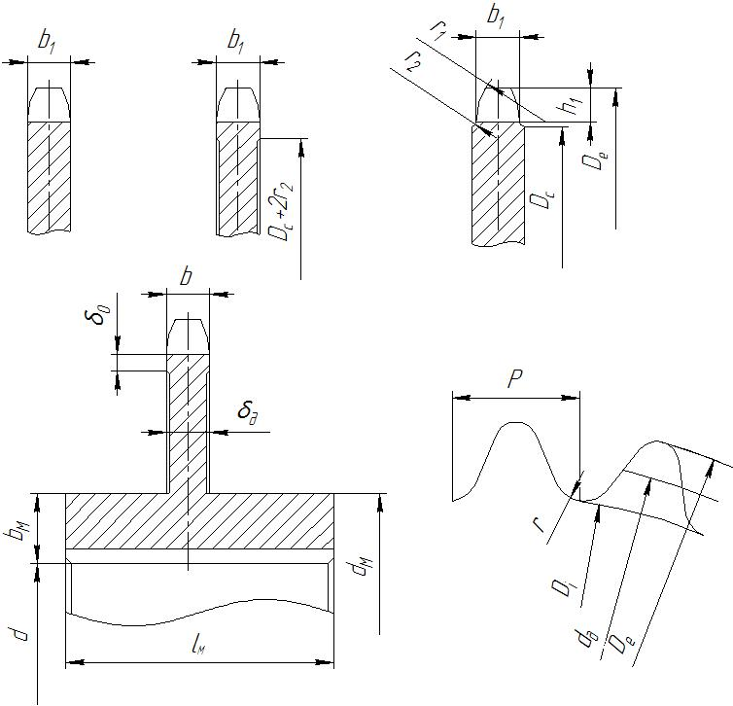
Рис. 1 Геометричних розмірів зірочки
1.Діаметр ділильного кола
$$d_{д}=\frac{P}{\sin{\frac{180°}{z_{1}}}}=\frac{31.8}{\sin{\frac{180°}{23}}}=279.8 мм$$
2. Діаметр кола вершини зубців
$$D_{е}=P(0.5+\cot{\frac{180°}{z})=31.8(0.5+\cot{\frac{180°}{23}} })=296.4 мм (2.20)$$
3. Діаметр кола западин зубців
$$D_{i}=d_{д}-2r=279.8-2∙11.2=257.4 мм (2.21)$$
4. Радіус западин
$$r=0.502d_{1}+0.05=0.502∙22.23+0.05=11.2 мм (4.23)$$
де $d_{1}=22.23 мм-$діаметр ролика(знаходиться за допомогою таблиць).
5. Радіус закруглення зуба
$$r_{1}=1.7d_{1}=1.7∙22.23=37.8 мм (4.24)$$
6. Відстань від вершини зуба до лінії центрів дуг закруглень
$$h_{1}=0.8d_{1}=0.8∙22.23=17.8 мм (4.25)$$
7.Діаметр обода
$$D_{c}=P\cot{\frac{180°}{z}-1.3h_{1}=}38.1∙\cot{\frac{180°}{23}}-1.3∙17.8=254 мм (4.26)$$
8.Радіус закруглення, якщо крок $P>35$
$$r_{2}=2.5$$
9.Ширина зуба зірочки однорядного ланцюга
$$b_{1}=0.93B_{вн}-0.15=23.5 мм (4.27)$$
де $B_{вн}=25.4 мм-$відстань між внутрішніми пластинами(знаходиться за допомогою таблиць).
10. Довжина маточини
$$l_{M}=\left(2…3\right)d=2.5∙42.4=106 мм (4.28)$$
де $d=42.4 мм-$діаметр вала визначений за формулою (4.2).
11. Діаметр маточини
$$d_{M}=d+2b_{M}=42.4+2∙38.1=118.6 мм (4.29)$$
де $b_{M}-$товщина маточини значення якої вибирають залежно від $z і P$:
$$b_{M}=\left(0.8…2.5\right)P=1∙38.1=38.1 мм (4.30)$$
Визначення геометричних і конструктивних розмірів веденої (більшої зірочки) зірочки
1.Діаметр ділильного кола
$$d_{д}=\frac{P}{\sin{\frac{180°}{z_{1}}}}=\frac{31.8}{\sin{\frac{180°}{58}}}=395,5 мм (4.31)$$
2. Діаметр кола вершини зубців
$$D_{е}=P\left(0.5+\cot{\frac{180°}{z})=38.1(0.5+\cot{\frac{180°}{58}} }\right)=400 мм (4.32)$$
3. Діаметр кола западин зубців
$$D_{i}=d_{д}-2r=703.7-2∙11.2=381.3 мм (4.33)$$
4. Радіус западин
$$r=0.502d_{1}+0.05=0.502∙22.23+0.05=11.2 мм (4.34)$$
де $d_{1}=22.23 мм-$діаметр ролика(знаходиться за допомогою таблиць).
5. Радіус закруглення зуба
$$r_{1}=1.7d_{1}=1.7∙22.23=37.8 мм (4.35)$$
6. Відстань від вершини зуба до лінії центрів дуг закруглень
$$h_{1}=0.8d_{1}=0.8∙22.23=17.8 мм (4.36)$$
7.Діаметр обода
$$D_{c}=P\cot{\frac{180°}{z}-1.3h_{1}=}38.1∙\cot{\frac{180°}{58}}-1.3∙17.8=681,7 мм (4.37)$$
8.Радіус закруглення, якщо крок $P>35$
$$r_{2}=2.5$$
9.Ширина зуба зірочки однорядного ланцюга
$$b_{1}=0.93B_{вн}-0.15=23.5 мм (4.38)$$
де $B_{вн}=25.4 мм-$відстань між внутрішніми пластинами(знаходиться за допомогою таблиць).
10. Довжина маточини
$$l_{M}=\left(2…3\right)d=2.5∙42.4=106 мм (4.39)$$
де $d=42.4 мм-$діаметр вала визначений за формулою (4.2).
11. Діаметр маточини
$$d_{M}=d+2b_{M}=42.4+2∙38.1=118.6 мм (4.40)$$
де $b_{M}-$товщина маточини значення якої вибирають залежно від $z і P$:
$$b_{M}=\left(0.8…2.5\right)P=1∙38.1=38.1 мм \left(4.41\right)$$
Навантаження від вантажу:
$$q=\frac{G_{в}}{H}=\frac{1000}{3}=333 \frac{Н}{м}.$$
Навантаження на робочу вітку:
$$q_{о}=q_{л}+\frac{G_{к}}{H}=95.18+\frac{1000}{3}=450 \frac{Н}{м}.$$

Тяговий розрахунок

Натяг ланцюга:
в т. 1: $S_{1}=S_{min}=500 Н;$
в т. 2: $S_{2}=kS_{1}=1,1∙550 Н;$
в т. 3: $S_{3}=S_{2}+ W_{2-3}=S_{2}+ {qWH}_{2-3}+{q_{0}}_{ }H=$
$$=550+333∙3∙1,5+450∙3=2050+1350=3400 Н;$$
в т. 4: $S_{4}=S_{1}+{q_{0}}_{ }H=500+450∙3=1850 Н.$
Розрахункове тягове зусилля в ланцюгах:
$$S_{р}=S_{3}+ S_{д}=1772+3400=5172 Н.$$
$S_{д}$ – динамічна сила, що діє на ланцюги:
$$S_{д}=6\frac{Gv^{2}}{z^{2}t}=6\frac{6000∙{0,5}^{2}}{{10}^{2}∙0,0508}=1772 Н.$$
G – вага ходової частини елеватора і вантажу:
$$G{=(сq}_{x}+q)H=\left(1,5∙1116,4+333\right)3=6000 Н,$$
де с=1,5 – коефіцієнт зменшення ваги.

Розрахунок ланцюга

Розрахунок зусилля в одному ланцюзі:
$$S_{р1}=\frac{S_{р}}{2k_{н}}=\frac{5172}{2∙0,85}=3043 Н,$$
де $k_{н}$ = 0,85 – коефіцієнт нерівномірності від двох ланцюгів.
Розривне зусилля ланцюга:
$$S_{розр}≥n_{л}S_{р1}=10∙3043=30430 Н,$$
де $n_{л}$ – коефіцієнт запасу міцності ланцюга;
$n_{л}=(8…10)$ – для тягових пластичних ланцюгів.
Вибираємо тяговий пластичний ланцюг ПР – 50,8 з кроком t_{л} =50,8 мм.
Вибір двигуна і редуктора:
Тягове зусилля на привідних зірочках:
$$W_{0}= S_{4}- S_{1}+k_{1}\left(S_{4}+ S_{1}\right)=1850-500+0,1\left(1850+500\right)=1485 Н.$$
Установлювана потужність двигуна:
$$P_{0}= n_{у}P_{р}=n_{у}\frac{W_{0}v}{{10}^{3}η_{м}}=1,2\frac{1485∙0,5}{{10}^{3}∙0,85}=1,1 кВт.$$
За каталогом обираємо двигун типу 4А90L38 У3: n=750 об/хв; Р = 1,1 кВт.
Передаточне число редуктора приводу:
$$u_{р.р}=\frac{n}{n_{зір}}=\frac{750}{58}=12,93.$$
Для безперервного режиму роботи за каталогом вибираємо редуктор РМ-650-ІІ-ІЦ з $u_{р}$=13,2.

Динамічна модель ланцюгового тягового органу

В динамічній моделі тяговий орган представлено у вигляді восьми-масової системи, кожна з підсистем має параметри маси m (кг), жорсткості k (Н/м), коефіцієнта демпфування с (Нс/м).
Динаміка системи приведеного типу описується рівнянням Лагранжа другого роду [4]:
Геометрична характеристика ділянки
$$L=\frac{L_{1-9}}{8}=0.375 м$$
Маси робочих віток ланцюга
$m_{1}=m_{2}=m_{3}=m_{4}=m_{р}=\left(0.5q+{2q}_{л}\right)H/g=\left(0.5∙2666+2∙116\right)∙0,375/9.81=159,53 кг$.
Маси неробочих (холостих) віток ланцюга
$$m_{5}=m_{6}=m_{7}=m_{8}=m_{х}=\left({2q}_{л}∙H\right)/g=\left(2∙116\right)∙0,375/9.81=25,13 кг$$
Жорсткість ділянки ланцюгового тягового органа завдовжки L
$$С=\frac{E∙F'}{L}=21.067∙{10}^{6} Н/м$$
де $E= 2,1 ∙{10}^{11} Н/м$ — модуль Юнга для сталі; $F^{'}=4∙ δh=0,395∙{10}^{-3} м^{2}$— площа поперечного перетину ланцюга.
Коефіцієнт демпфування відрізка ланцюгового тягового органу завдовжки L
$$μ=ψ\frac{1}{π}\sqrt{m_{ср}С}=28077 Н∙с/м$$
де $ψ=2$ — коефіцієнт відносного розсіювання енергії в механізмах з котками*;
$$m_{ср}=\frac{m_{р}+m_{x}}{2}=92,33 кг$$
Обчислення зовнішніх сил, що діють на ланцюговий тяговий орган при підійманні вантажу.
Опір пересуванню робочої вітки установки умовно ділимо на три частини та прикладаємо до відповідних мас робочої вітки ланцюгового тягового органу.
$$P_{1}=\frac{S_{4}-S_{3}}{3}=150 Н$$

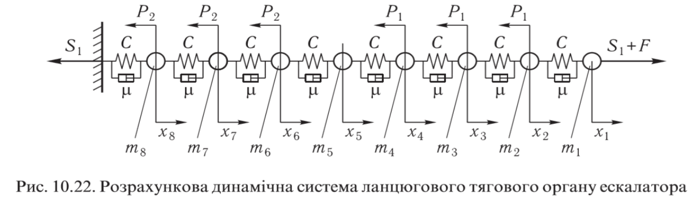
Рис. 2 Динамічна модель ланцюгового тягового органу

Для холостої вітки:
$$P_{2}=\frac{S_{3}-S_{2}}{3}=33,3 Н$$
Сила, що передається з холостої на робочу вітки, та діє в точці набігання $S_{2}=1000 Н$. Сила, що діє з боку двигуна у точці набігання ланцюгового органу
$$F=F_{ст}+F_{д},$$
де $F_{ст}=550 Н$ — створювана приводом статична сила, яка забезпечує статичну рівновагу системи:
$$S_{3}+{3Р}_{1}+{3Р}_{2}=S_{3}+F_{ст};$$
Рівняння руху тіл динамічної системи ланцюгового тягового органу:
$${\ddot{x}}_{1}=\frac{C\left(x_{2}-x_{1}\right)+μ\left(\dot{x_{2}}-\dot{x_{1}}\right)+S_{1}+F}{m_{1}};$$
$${\ddot{x}}_{2}=\frac{C\left(x_{1}-{2x}_{2}+x_{3}\right)+μ\left(\dot{x_{1}}-\dot{2x_{2}}+\dot{x_{3}}\right)-Р_{1}}{m_{2}};$$
$${\ddot{x}}_{3}=\frac{C\left(x_{2}-{2x}_{3}+x_{4}\right)+μ\left(\dot{x_{2}}-\dot{2x_{3}}+\dot{x_{4}}\right)-Р_{1}}{m_{3}};$$
$${\ddot{x}}_{4}=\frac{C\left(x_{3}-{2x}_{4}+x_{5}\right)+μ\left(\dot{x_{3}}-\dot{2x_{4}}+\dot{x_{5}}\right)-Р_{1}}{m_{4}};$$
$${\ddot{x}}_{5}=\frac{C\left(x_{4}-{2x}_{5}+x_{6}\right)+μ\left(\dot{x_{4}}-\dot{2x_{5}}+\dot{x_{6}}\right)}{m_{5}};$$
$${\ddot{x}}_{6}=\frac{C\left(x_{5}-{2x}_{6}+x_{7}\right)+μ\left(\dot{x_{5}}-\dot{2x_{6}}+\dot{x_{7}}\right)-Р_{2}}{m_{6}};$$
$${\ddot{x}}_{7}=\frac{C\left(x_{6}-{2x}_{7}+x_{8}\right)+μ\left(\dot{x_{6}}-\dot{2x_{7}}+\dot{x_{8}}\right)-Р_{2}}{m_{7}};$$
$${\ddot{x}}_{8}=\frac{C\left(x_{7}-{2x}_{8}\right)+μ\left(\dot{x_{7}}-\dot{2x_{8}}\right)-Р_{2}}{m_{8}}.$$
Сили на окремих ділянках ланцюгового тягового органу ескалатора:
$$y_{1}=\left(x_{1}-x_{2}\right)C; y_{2}=\left(x_{2}-x_{3}\right)C; y_{3}=\left(x_{3}-x_{4}\right)C; y_{4}=\left(x_{4}-x_{5}\right)C;$$
$$y_{5}=\left(x_{5}-x_{6}\right)C; y_{6}=\left(x_{6}-x_{7}\right)C; y_{7}=\left(x_{7}-x_{8}\right)C;y_{8}=x_{8}C.$$
Як основну динамічну характеристику дослідимо амплітудно-частотну характеристику (АЧХ) ланцюгового тягового органу. Сигнал на вході в систему — додаткова динамічна сила $F_{д},$ а реакція системи (сигнал на виході) — сили $y_{j},$на окремих ділянках ланцюгового тягового органу.

Розроблення системи керування пристрою

В даний час практично будь-який виробничий механізм приводиться в дію автоматизованою системою, одним з основних елементів якої, що безпосередньо перетворює електричну енергію в механічну, є електричний двигун. За допомогою відповідних перетворювальних керуючих пристроїв, формуються необхідні статичні і динамічні характеристики виконавських органів робочої машини.
Типова електромеханічна система включає електричний двигун, а також передавальний та керуючі пристрої, призначені для приведення в рух і управління виконавським органом робочої машини.
У розрахунково-графічній роботі розглядається електротехнічна система змінного струму, з коротко замкнутим асинхронним двигуном (АД), що живиться від напівпровідникового перетворювача частоти.
Широкому розповсюдженню даної системи сприяла поява порівняльно дешевих і досить потужних (до 300 кВт) транзисторних чи тиристорних перетворювачів частоти (ПЧ).
Частотний спосіб регулювання є найбільш перспективним і широко використовуваним в даний час способом регулювання швидкості АД. Змінюючи частоту f₁ живильної напруги, можна, відповідно залежності ω₀ = 2.π.f₁/p, змінюватикутову швидкість обертання магнітного поля, отримуючи тим самим різні штучні характеристики асинхронного двигуна.
Цей спосіб забезпечує плавне регулювання в широкому діапазоні, а отримувані характеристики мають високу жорсткість. Електричні втрати в роторі, пов'язані з ковзанням, в цьому випадку невеликі, тому частотний спосіб найбільш економічним. За допомогою відповідних перетворювальних та керуючих пристроїв, формуються необхідні статичні і динамічні характеристики виконавчих органів робочої машини.
Для кращого використання АД і отримання високих енергетичних показників його роботи – коефіцієнта потужності, коефіцієнта корисної дії і перевантажувальної здатності – одночасно із зміною частоти прикладеної напруги, необхідно змінювати і його величину.
Застосовуються різні закони зміни напруги залежно від характеру навантаження. Часто виходять з умови збереження постійної перевантажувальної здатності, яка дорівнює відношенню критичного моменту М_{к} до моменту навантаження М_{о} = М_{к} / М_{о} = const.
Система ПЧ-АД, за своїх робочих властивостей наближаючись до систем постійного струму, одночасно зберігає всі переваги асинхронного двигуна, як от - надійність, довговічність, високу перевантажувальну здатність, відсутність щіткового контакту (а значить і іскріння) і тому подібне.

Вибір автоматичного повітряного вимикача

Силові вимикачі служать для розподілу електроенергії в низьковольтних установках як апарати захисту ліній живлення і споживачів. Вони захищають від перевантаження і короткого замикання установки, двигуни, генератори і трансформатори. Призначені для комутації і захисту установок, двигунів, трансформаторів і конденсаторів.
Вибір автоматичного повітряного вимикача здійснюється по номінальному струму двигуна.
Для цієї мети можуть бути використані трифазні силові автоматичні вимикачі серії 3VF фірми SIEMENS. Струм уставки теплового розчіплювача встановлюється на 30% більше номінального струму двигуна I_{u} = 1.3 I_{n}
Номінальний струм статора In=29,3 А
Пусковий струм за частотного пуску не більше Iп=2 In=59А
Обираємо вимикач на номінальний струм 40А
та знаходимо струм уставки теплових роз’єднувачів
Iu=1,3In=38,15A
Вибираємо автоматичний вимикач 3VF на номінальний струм In=40А і струм теплового роз’єднувача 38,15А.

РОЗДІЛ 3. РОЗРАХУНОК МЕТАЛОКОНСТРУКЦІЇ УСТАНОВКИ МЕТОДОМ СКІНЧЕННИХ ЕЛЕМЕНТІВ

Моделювання металоконструкції занурю вальної установки проводиться методом скінченних елементів в програмному середовищі Ansys.

Вхідні дані для моделювання

При моделюванні методом скінченних елементів в програмному середовищі Ansys у якості вхідних даних було використано наступне:
- В якості опор було вибрано жорстке кріплення, тип опори «fixed support» у восьми місцях, що відповіають ніжкам просторової рами, де вона кріпиться до фундаменту/підлоги.
- Діапазон власних частот, для яких проводився модальний аналіз складає від 0 до 20 Гц, що в достатній міпі відповідає умовам роботи установки.
- Модель складається з тридцяти шести елементів, що жорстко закріплені між собою, контакт яких між собою описується типом «bonded».
- Контакт між підвіскою та напрямними описується типом «no separation» та адекватно описує умови роботи робочого органу та напрямних.
- Тип та розмір скінченних елементів обирався програмним середовищем Ansys автоматично під конкретний вид аналізу.

Модальний аналіз металоконструкції установки

Модальний аналіз призначений для визначення власних частот та форм коливань тіла, або системи тіл, пов’язаних між собою певними зв’язками. Для даної установки проведено визначення власних частот в діапазоні до 20 Гц, що в даному випадку відповідає першим чотирьом власним частотам установки.
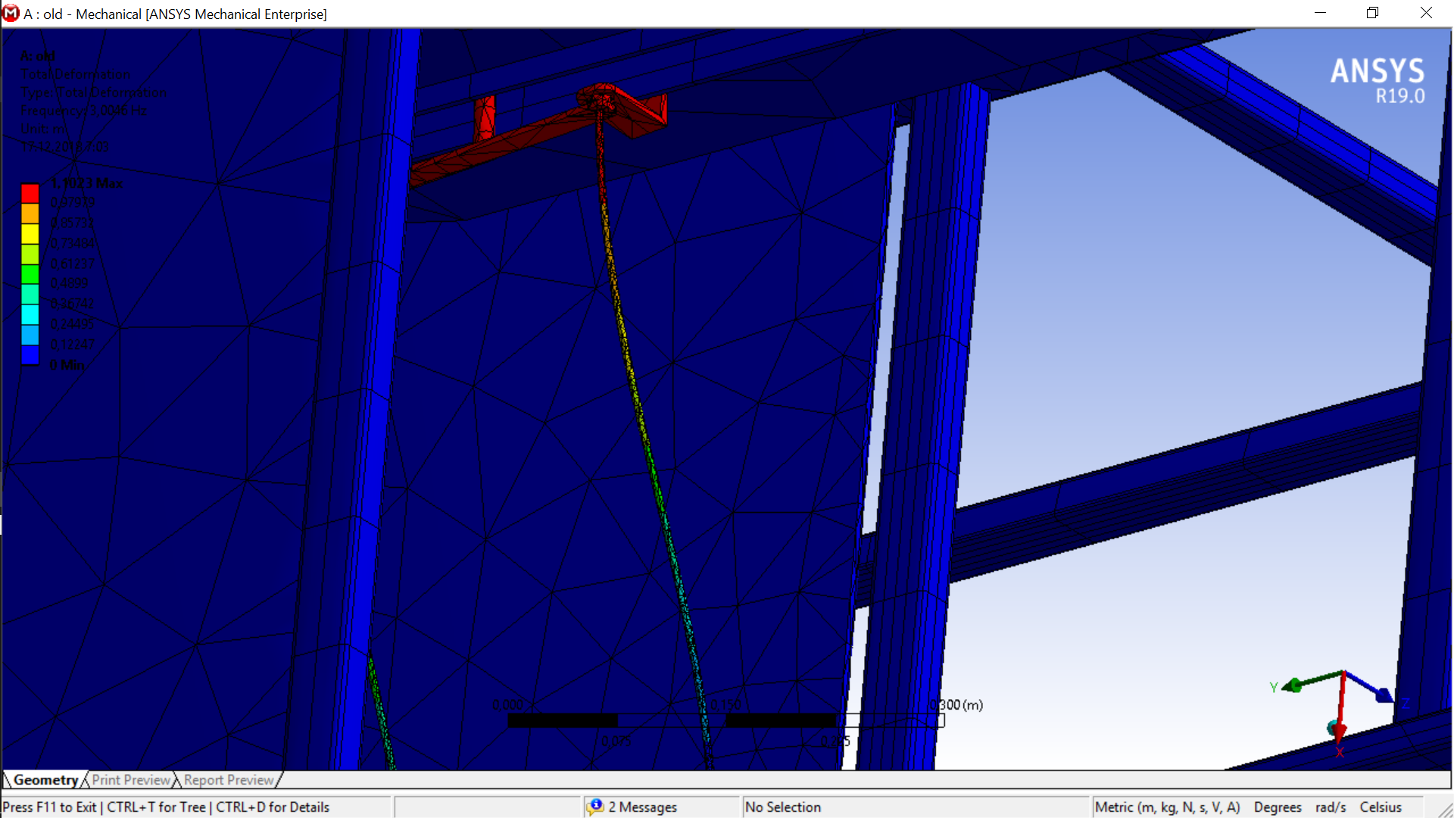
Рис. 3 Форми коливань на першій власній частоті системи «установка для вертикального занурення виробів у ванну з реагентом»

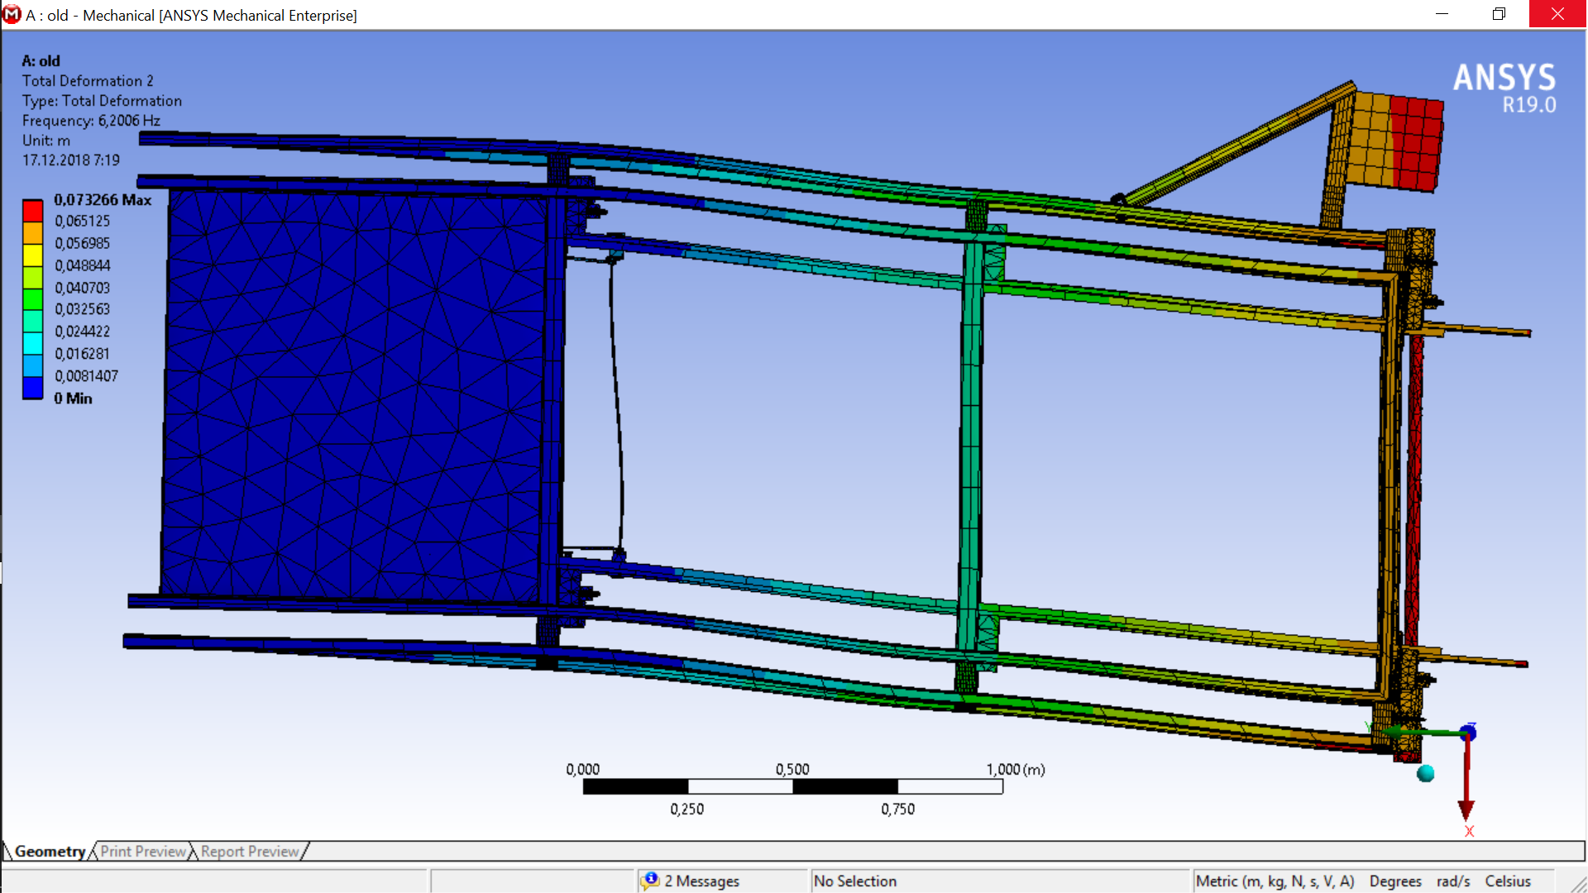
Рис. 4 Форми коливань на другій власній частоті системи «установка для вертикального занурення виробів у ванну з реагентом»

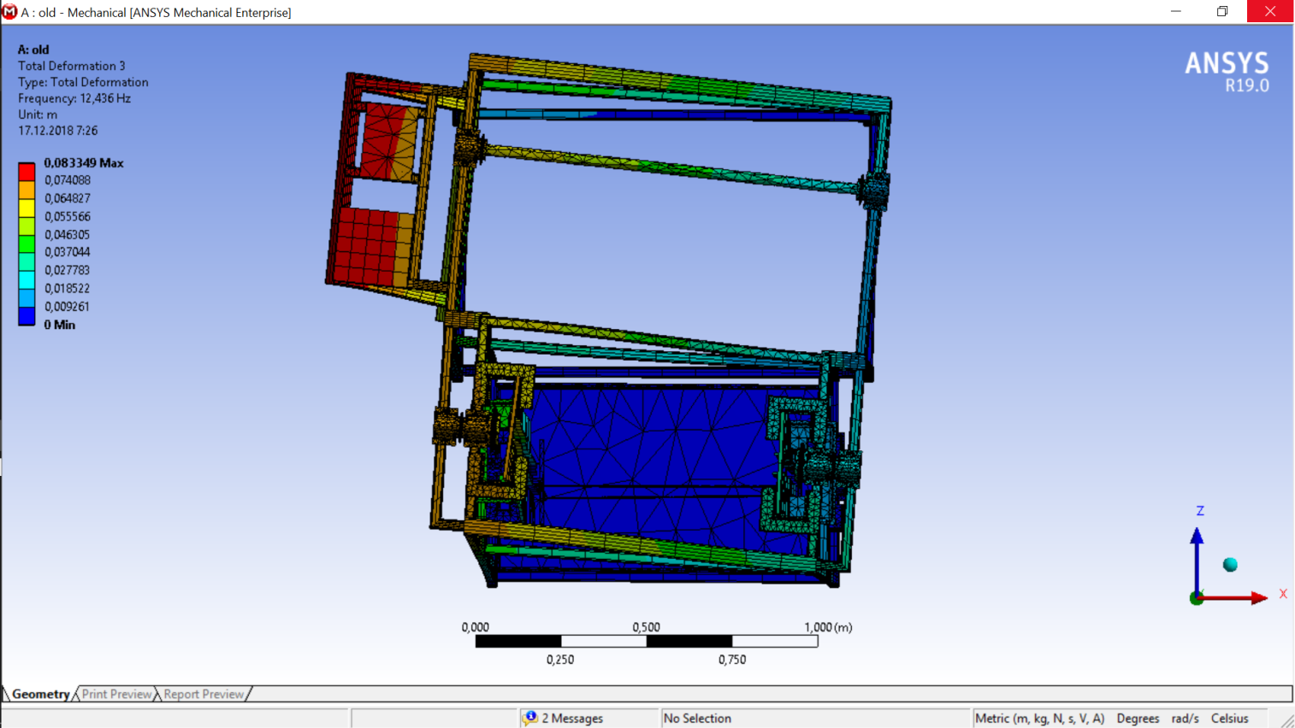
Рис. 5 Форми коливань на третій власній частоті системи «установка для вертикального занурення виробів у ванну з реагентом»

Значення власних частот зведені у таблицю 1.
Власна частота, $P_{i}$ | Значення, Гц
$$P_{1}$$ | 1,6
$$P_{2}$$ | 6,2
$$P_{3}$$ | 12,44

За результатами модального аналізу металоконструкції установки для вертикального занурення виробів у ванну з реагентом встановлено, що перша власна частота системи становить 1.6 Гц

РОЗДІЛ 4. РОЗРОБКА СТАРТАП-ПРОЕКТУ

Таблиця 4.1. Опис ідеї стартап-проекту
Зміст ідеї | Напрямки застосування | Вигоди для користувача
Оптимізація логістичних витрат виробництва шляхом підвищення надійності його компонентів. | 1.Вантажопідіймальне обладнання; | Економічні вигоди від модернізованого старого обладнання, яке не поступається в продуктивності новому.
 | 2.Відновлення ушкодженого обладнання | Економічна складова витрат

Таблиця 4.2. Визначення сильних, слабких та нейтральних характеристик ідеї проекту
№  п/п | Техніко-економічні характеристики ідеї | (потенційні) товари/концепції конкурентів |  |  |  | W  (слабка сторона) | N  (нейтральна сторона) | S  (сильна сторона)
№  п/п | Техніко-економічні характеристики ідеї | Мій  проект | Конкурент 1 | Конкурент 1 | Конкурент 1 | W  (слабка сторона) | N  (нейтральна сторона) | S  (сильна сторона)
1. | Економічні | Підвищення якості продукції |  |  |  |  |  | +
3. | Надійності | Збільшення надійності механізму |  |  |  |  |  | +

Таблиця 4.3. Технологічна здійсненність ідеї проекту
№ п/п | Ідея проекту | Технології її реалізації | Наявність технологій | Доступність технологій
1 | Наявність обладнання | вібродіагностика | Наявна | +/-
2 | Оптимізація логістичної складової | Аналіз та моделювання логістичних процесів | Наявна | +
Обрана технологія реалізації ідеї проекту:
Даний проект є цілком реалізуємим, проте потребує певних допрацювань.

Таблиця 4.4. Попередня характеристика потенційного ринку стартап-проекту
№ п/п | Показники стану ринку (найменування) | Характеристика
1 | Кількість головних гравців, од | 1
2 | Загальний обсяг продаж, грн/ум.од | -
3 | Динаміка ринку (якісна оцінка) | Зростає
4 | Наявність обмежень для входу (вказати характер обмежень) | -
5 | Специфічні вимоги до стандартизації та сертифікації | -
6 | Середня норма рентабельності в галузі (або по ринку), %

Таблиця 4.5. Характеристика потенційних клієнтів стартап-проекту
№ п/п | Потреба, що формує ринок | Цільова аудиторія (цільові сегменти ринку) | Відмінності у поведінці різних потенційних цільових груп клієнтів | Вимоги споживачів до товару
 | Якість покриття виробів, що впливає на їх ефективність | промислові підприємства |  | - низька вартість  - довгий термін експлуатації  - ремонтопридатність  - гарантійна підтримка

Таблиця 4.6. Фактори загроз
№ п/п | Фактор | Зміст загрози | Можлива реакція компанії
1 | Використання застарілої техніки і технологій | Відсутність фінансової можливості перейти на сучасну техніку | Оптимізація виробництва, кредит
2 | Конкуренція | Доступність великим фірмам більшо кількості технологій | Низька вартість

Таблиця 4.7. Фактори можливостей
№ п/п | Фактор | Зміст можливості | Можлива реакція компанії
1 | Вимоги покупців до надійності продукції | Збільшення продуктивності | Збільшення обсягу виробництва
2 | Впровадження аналізу динамічного стану | Ріст попиту на продукцію | Збільшення обсягу виробництва

Таблиця 4.8. Ступеневий аналіз конкуренції на ринку
Особливості конкурентного середовища | В чому проявляється дана характеристика | Вплив на діяльність підприємства (можливі дії компанії, щоб бути конкурентоспроможною)
1. Вказати тип конкуренції  - монополія/олігополія/  монополістична/чиста | Олігополія | Вибір своєї ніші
2. За рівнем конкурентної боротьби  - локальний/національний/… | Міжнародний | Рекомендації клієнтів
3. За галузевою ознакою  - міжгалузева/  внутрішньогалузева | внутрішньогалузева
4. Конкуренція за видами товарів:  - товарно-родова  - товарно-видова  - між бажаннями | Товарно-видова | Винаходження нових методологій
5. За характером конкурентних переваг  - цінова / нецінова | Цінова | Винаходження нових ідей
6. За інтенсивністю  - марочна/не марочна | Не марочна | Винаходждення нових технологій

Таблиця 4.9. Аналіз конкуренції в галузі за М. Портером
Складові аналізу | Прямі конкуренти в галузі | Потенційні конкуренти | Постачальники | Клієнти | Товари-замінники
Складові аналізу | Конкурент 1  Конкурент 2  Конкурент 3 | Розмір капіталовкладень, економія на масштабах, доступ до ресурсів | Не продається | Розмір закупівель, рівень чутливості до зміни ціни, прибутки | Лояльність споживачів
Висновки: | Всі конкурентні проекти знаходяться в процесі розробки та дослідження | - чи є можливості входу в ринок? - так  - чи є потенційні конкуренти? – так  Строки виходу їх на ринок? - | Ніша на ринку – легко увійти | Клієнти диктують умови роботи на ринку. | Покупці звикли до старих способів.

Таблиця 4.10. Обґрунтування факторів конкурентоспроможності
№ п/п | Фактор конкурентоспроможності | Обґрунтування (наведення чинників, що роблять фактор для порівняння конкурентних проектів значущим)
1 | Низька вартість | Можливість замовлень від малих підприємств
2 | Універсальність | Більшість продуктів конкурентів вузько направлені
3 | Отриманий результат | Підвищення надійності обладнання, якості продукції

Таблиця 4.11. Порівняльний аналіз сильних та слабких сторін «назва проекту»
№ п/п | Фактор конкурентоспроможності | Бали 1-20 | Рейтинг товарів-конкурентів у порівнянні з … (назва підприємства)
№ п/п | Фактор конкурентоспроможності | Бали 1-20 | –3 | –2 | –1 | 0 | +1 | +2 | +3
1 | Низька вартість | 19 | +
2 | Універсальність | 16 |  | +
3 | Отриманий результат | 14 | +

Таблиця 5.12. SWOT- аналіз стартап-проекту
Сильні сторони:  Низька вартість  Універсальність | Слабкі сторони:  Потреба у розбиранні механізму та затратах часу на моделювання
Можливості:  Відсіювання конкурентів за рахунок постійних клієнтів; | Загрози:  Використання застарілої техніки і технологій  Конкуренція

Таблиця 4.13. Альтернативи ринкового впровадження стартап-проекту
№ п/п | Альтернатива (орієнтовний комплекс заходів) ринкової поведінки | Ймовірність отримання ресурсів | Строки реалізації
1 | Створення юридичної особи. Пошук приміщення | ресурси для здійснення наявні | місяць
2. | Обладнання | Вартість обладнання порівняно невисока, можливе отримання невеликого кредиту | місяць
3. | Виконання замовлень | Гарантія якості наданих послуг | місяць

Таблиця 4.14. Вибір цільових груп потенційних споживачів
№ п/п | Опис профілю цільової групи потенційних клієнтів | Готовність споживачів сприйняти продукт | Орієнтовний попит в межах цільової групи (сегменту) | Інтенсивність конкуренції в сегменті | Простота входу у сегмент
1 | Промислові підприємства | Частково | середній | - | Середня
2 | Важка промисловість | Готові | середній | - | Складно
Які цільові групи обрано: Обрано дві цільові групи: промислові та гірничодобувні підприємства, обрано стратегію диференційованого маркетингу.

Таблиця 4.15. Визначення базової стратегії розвитку
№ п/п | Обрана альтернатива розвитку проекту | Стратегія охоплення ринку | Ключові конкурентоспроможні позиції відповідно до обраної альтернативи | Базова стратегія розвитку*
 |  |  |  | диференціація

Таблиця 4.16. Визначення базової стратегії конкурентної поведінки
№ п/п | Чи є проект «першопрохідцем» на ринку? | Чи буде компанія шукати нових споживачів, або забирати існуючих у конкурентів? | Чи буде компанія копіювати основні характеристики товару конкурента, і які? | Стратегія конкурентної поведінки*
 | + | Шукати нових | Так | Заняття конкурентної ніші

Таблиця 4.17. Визначення стратегії позиціонування
№ п/п | Вимоги до товару цільової аудиторії | Базова стратегія розвитку | Ключові конкурентоспроможні позиції власного стартап-проекту | Вибір асоціацій, які мають сформувати комплексну позицію власного проекту (три ключових)
1 | Універсальність | Диференціації | Надійність
2 | Якість | Диференціації | Якісні матеріали
4 | Економічність | Диференціації | Оптимальне використання легованих метаріалів
5 | Знайомість бренду | Диференціації | Реклама

Таблиця 4.18. Визначення ключових переваг концепції потенційного товару
№ п/п | Потреба | Вигода, яку пропонує товар | Ключові переваги перед конкурентами (існуючі або такі, що потрібно створити
1 | Підвищення надійності | Економія | Відсутня
2 | Підвищення якості продукції | Економія | Відсутня
3 | Діагностика | Вища якість економія людських ресурсів | Відсутня
4 | Низька вартість | Нижча за інші | Низька вартість

Таблиця 4.19. Опис трьох рівнів моделі товару
Рівні товару | Сутність та складові
І. Товар за задумом | Підвищення якості нанесення покриття, підвищення надійності
ІІ. Товар у реальному виконанні | Властивості/характеристики | М/Нм | Вр/Тх /Тл/Е/Ор
ІІ. Товар у реальному виконанні | Якість: Усі роботи проходять нормо-контроль та тестуються.
ІІ. Товар у реальному виконанні | Пакування: -
ІІ. Товар у реальному виконанні | Марка: -
ІІІ. Товар із підкріпленням | До продажу
ІІІ. Товар із підкріпленням | Після продажу
Потенційний товар буде захищено від копіювання: патентуванням.

Таблиця 4.20. Визначення меж встановлення ціни
№ п/п | Рівень цін на товари-замінники | Рівень цін на товари-аналоги | Рівень доходів цільової групи споживачів | Верхня та нижня межі встановлення ціни на товар/послугу
 | 11-17 т. дол. | - | 45-53 т. дол. | 16-22 т. дол.

Таблиця 4.21. Формування системи збуту
№ п/п | Специфіка закупівельної поведінки цільових клієнтів | Функції збуту, які має виконувати постачальник товару | Глибина каналу збуту | Оптимальна система збуту
 |  | Транспортування, поділ, зберігання, сортування, встановлення контакту, інформування |  | Власна система збуту

Таблиця 4.22. Концепція маркетингових комунікацій
№ п/п | Специфіка поведінки цільових клієнтів | Канали комунікацій, якими користуються цільові клієнти | Ключові позиції, обрані для позиціонування | Завдання рекламного повідомлення | Концепція рекламного звернення

ЗАГАЛЬНІ ВИСНОВКИ
- Проведено аналіз методів математичного моделювання конвеєрів з ланцюговим тяговим органом.
- Розроблено динамічну модель ланцюгового тягового органу установки для вертикального занурення виробів у ванну з реагентом. Модель представлена у вигляді восьмимасової системи, для яких проведено розрахунок власних частот та побудовано АЧХ.
- Проведено модальний аналіз металоконструкції установки. Визначено перші три власні частоти системи та побудовано форми коливань на цих частотах.
- На основі аналізу результатів математичного моделювання ланцюгового тягового органу та модального аналізу металоконструкції встановлено необхідність підвищення жорсткості підвіски та металоконструкції. Розроблено рекомендації по модернізації їх конструкції.
- На основі отриманих результатів досліджень розроблено стартап-проект

Список використаної літератури
- Подъемно транспортные машины: М.П. Александров – М:. Высш. шк., 1985

Повышение несущей способности и долговечности сварных конструкций мостовых кранов В.Ф. Задирак, О.Н. Емельянов – 1983 г.

Брауде В.И., Семенов Л.Н. Надежность подьемно-транспортных машин: Учебное пособие для студентов вузов по специальности «Подьемно-транспортные машины и оборудование». – Л.: Машиностроение, Ленинград, 1986. – 183 с.
- Бондарєв В.С., Бондарєв С.В., Горбатенко Ю.П., Колісник М.П., Дубинец О.І., Баранов В.Я. «Підйомно-транспортні машини».
- Морозов Е. М., Муйземнек А. Ю., Щадский А. С. ANSYS в руках инженера: Механика разрушения. Изд. 2-е, испр. М.: ЛЕНАНД, 2010. — 456 с.
- Транспортирующие машины. Атлас конструкций: учеб, пособие для вузов / A. О. Спиваковский [и др.]. - М.: Машиностроение, 1971. - 155 с.
- Чуrреев Л. И. Динамика коивейеров с цепным тяговым органом. М. «Недра», 1976. 160 с.
- Машины непрерывного транспорта: Учебное пособие / Н.Е. Ромакин, Д.Н. Ромакин. Сарат. гос. техн. ун-т. Саратов, 1998. ISBN 5-7433-0472.
- Конструкция и расчет конвейеров: справочник / Н.Е. Ромакин. – Старый Оскол: ТНТ, 2011. – 504 с. ISBN 978-5-94178-277-2.
- Машины непрерывного транспорта : курс лекций / Ю.А. Гамоля, Е.К. Позынич. – Хабаровск : Изд-во ДВГУПС, 2008. – 248 с. : ил.
- Fenner Dunlop. Conveyor Handbook. -2009. – 103 p.
- Conveyor Belt System Design / Edited by Dr.-lng. Rainer Alles. – 2008. – 140 p.
- В.А. Васильченко Cкребковый конвейер. Тяговый расчет. Методические указания. – Владивосток, 2009. – 48 с.
- В.І. Анурьев Справочник конструктора машиностроителя. Том 1.
- В.І. Анурьев Справочник конструктора машиностроителя. Том 2.

Додатки

Додаток А

Розрахунок черв’ячного редуктора
1 Вибір матеріалів черв'ячного колеса та черв'яка
За формулою (4.2) в першому приближенні визначаємо швидкість
ковзання:
$$V_{s}≈4.5×{10}^{-5}n_{2}\sqrt[3]{T_{2}}≈4.5×{10}^{-5}n_{2} u^{'}\sqrt[3]{T_{2}}=4.5* {10}^{-5}*41*16*\sqrt[3]{1281}=3.2\frac{м}{с}$$
За таблицею для швидкості ковзання $V_{s}≈3.2 \frac{м}{с}$ вибираємо для вінця черв'ячного колеса матеріал II групи, бронзу БрАЖ 9-4 (відливка у землю) з такими характеристиками: границя міцності $σ_{м}=400 МПа$, границя плинності $σ_{п}=200 МПа$.
За таблицею для виготовлення черв'яка беремо леговану стань 40Х. Термообробка - гартування, твердість $H_{1}=45 -55HRC$, робочі поверхні витків шліфовані.
2 Визначення еквівалентного числа циклів напружень при розрахунку на контактну втому
У випадку виготовлення черв'ячного колеса із без олов'яної бронзи з границею міцності $σ_{м}>300 МПа$ допустимі напруження назначають без урахування числа циклів напружень. А тому еквівалентне число циклів напружень у даному випадку не розраховують.
3 Визначення еквівалентного числа циклів напружень при розрахунку на втому при згині
Розрахунок виконується за формулою:
$$N_{FE}=µ_{F}N_{FO} (4.3)$$
де $µ_{f}$ - коефіцієнт, що враховує характер циклограми навантаження;$N_{FO}$-базове число циклів зміни напружень, що відповідає границі витривалості на згин. Для бронзи і чавунів
$$N_{FO}={10}^{6}µ_{FK}=µ_{F1}=\frac{60n_{2}t}{N_{F0}}q_{1}=\frac{60*41*20000}{{10}^{6}}*0.35=17 (4.4)$$

Умова $\frac{Т_{к}}{Т_{2}}=\frac{Т_{2}}{Т_{2}}=1≤\sqrt[9]{µ_{FK}}=0.55\sqrt[9]{17}=0.8$ не виконується . $(4.5)$
Умова $\frac{т_{к+1}}{Т_{2}}=\frac{0,8т_{2}}{Т_{2}}=0.8≤\sqrt[9]{µ_{FK}}=0.55\sqrt[9]{17}=0.8 (4.6)$
Тоді за формулою:
$$µ_{F}=µ_{FK}=µ_{F1}=17 (4.7)$$Еквівалентне число циклів напружень визначаємо за формулою:
$${N_{FE}=µ}_{F}N_{F0}=17*{10}^{6} \left(4.8\right)$$
2 Визначення допустимих напружень
2.1 Визначення допустимих контактних напружень:
Для без олов'яної бронзи БрАЖ9-4 при твердості черв'яка $H_{1}≥45HRC$
$${[σ]}_{н}^{'}={[σ]}_{но}=300-25V_{s}=300-25∙3.2=220 МПа (4.9)$$
2.2 Визначення допустимих граничних контактних напружень:
Для матеріалу ІІ групи граничне контактне напруження буде визначатися за формулою:
$${[σ]}_{Hmax}={2σ}_{П}=2∙200=400 МПа (4.10)$$
де $σ_{П}-$границя плинності.
2.3 Визначення допустимих напружень на згин:
Для бази випробувань $N_{F0}={10}^{6}$ та не реверсивного навантаження допустиме напруження на згин визначається за таблицею
$${[σ]}_{FO}={0.08σ}_{M}+0.25σ_{П}=0.08∙400+0.25∙200=82 МПа (4.11)$$
Коефіцієнт довговічності $K_{FL}$ визначаємо за формулою:
$$K_{FL}=\sqrt[9]{\frac{{10}^{6}}{N_{FE}}}=\sqrt[9]{\frac{{10}^{6}}{{17*10}^{6}}}=0.73 (4.12)$$
$N_{FE}-$еквівалентне число циклів напруження визначаємо за формулою (4.8)
Враховуючи обмеження 0.55$≤K_{FL}≤1$ приймаємо $K_{FL}=0.73$.
Визначаємо допустиме напруження на згин:
$${[σ]}_{F}={[σ]}_{FО}K_{FL}=82∙0.73=59.9 МПа (4.13)$$
2.4 Визначення допустимих граничних напружень на згин:
Граничні допустимі напруження на згин ${[σ]}_{Fmax}$ визначаються залежно від групи матеріалів черв'ячного колеса. Для ІІ-ї групи матеріалів:
$${[σ]}_{Fmax}=0.8{[σ]}_{П}=0.8∙200=160 МПа (3.14)$$
3 Проектний розрахунок черв'ячної передачі
3.1 Визначаємо попередньо мінімальну міжосьову відстань черв'ячної передачі за формулою:
$$a_{w}^{'}=k_{a}\left(\frac{z_{2}}{q}+1\right)∙\sqrt[3]{\frac{T_{2}∙k_{нв}∙q^{2}}{{(z_{2}∙{[σ]}_{н}^{'})}^{2}}} (4.15)$$
де $k_{a}-$допоміжний коефіцієнт що враховує параметри передачі. Для усереднених значень розрахункових коефіцієнтів беруть: $k_{a}=310 МПа^{\frac{1}{3}}-$для поєднання матеріалів черв'яка та колеса сталь-бронза;
$Т_{2}-$крутний момент на колесі черв'ячної передачі, $Н∙м$ , визначений за формулою (4.1);
${[σ]}_{н}^{'}$-попереднє значення допустимого напруження, визначене за формулою (4.9);
q- коефіцієнт діаметра черв'яка ;
$z_{2}$-число зубців черв'ячного колеса.
Число витків черв'яка вибираємо за таблицею залежно від передатного числа. Для $u=31$
беремо $z_{1}=2$. Тоді, прийнявши за таблицею число витків черв'яка, визначаємо попереднє значення числа зубців колеса:
$$z_{2}^{'}=z_{1}∙u^{'}=2∙31=62 (4.16)$$
При цьому $28≤z_{2}≤80$
Попереднє значення коефіцієнта діаметра черв'яка визначаємо з умови:
$$q≈\left(0.22…0.44\right)z_{2}^{'}=0.3∙62=9.6 (4.17)$$
і округляємо до стандартної величини за рядом стандартних значень І-го ряду: $q=10;$
$K_{Нβ}$-коефіцієнт, що враховує навантаження по ширині вінця черв'ячного колеса, визначають за формулою:
$$K_{Нβ}=1+{\left(\frac{z_{2}}{θ}\right)}^{2}\left(1-m_{p}\right)=1+{\left(\frac{32}{86}\right)}^{2}\left(1-0.81\right)=1.026 (4.18)$$
де $θ$- коефіцієнт деформації черв'яка, вибирають залежно від q і $z_{1}$. В нашому випадку $θ=86$;
$m_{p}$- відношення середнього крутного моменту на колесі до максимального розрахункового моменту $Т_{2}$:
$$m_{p}=q_{1}+k_{2}q_{2}+k_{3}q_{3}=0.35+0.8∙0.35+0.6∙0.3=0.81 (4.19)$$
Отримані коефіцієнти підставимо в формулу (4.15):
$$a_{w}^{'}=k_{a}\left(\frac{z_{2}}{q}+1\right)∙\sqrt[3]{\frac{T_{2}∙k_{нв}∙q^{2}}{{\left(z_{2}∙{\left[σ\right]}_{н}^{'}\right)}^{2}}}=310∙\left(\frac{32}{10}+1\right)∙\sqrt[3]{\frac{1281∙1.026∙100}{{\left(32∙220\right)}^{2}}}=211,5 мм$$
3.2 Визначаємо модуль черв'ячної передачі:
$$m^{'}=\frac{2a_{w}^{'}}{z_{2}+q}=\frac{2∙216}{32+10}=8.58 мм (4.20)$$
За таблицею "Модулі m і коефіцієнти діаметра черв'яка q (ГОСТ 2144-76)" вибираємо m=8мм, якому відповідає q=10.
3.3 За прийнятим значенням m і q уточнюємо міжосьову відстань:
$$a_{w}^{'}=\frac{m(z_{2}+a)}{2}=\frac{8(32+10)}{2}=216 мм (4.21)$$
3.4 Визначаємо коефіцієнт зміщення черв'яка:
$$x=\frac{a_{w}^{'}}{m}-0.5\left(q+z_{1}\right)=\frac{216}{8}-0.5\left(10+32\right)=1.5 мм (4.22)$$
Умова $-1≤х≤1$ не задовольняється.
Збільшимо число зубців $z_{2}$ на один зуб. Приймаємо $z_{2}=33$
$$u_{Ф}=\frac{z_{2}}{z_{1}}=\frac{33}{2}=16.5 (4.23)$$
$$∆u=\left|\frac{(u_{ф}-u)}{u}\right|∙100\%=\left|\frac{\left(16.5-16\right)}{16}\right|∙100\%=3.2\%≤\left[∆u\right]=4\% (4.24)$$
і повторно визначаємо коефіцієнт зміщення:
$$x=\frac{180}{8}-0.5\left(33+10\right)=1$$
Уточнюємо міжосьову відстань:
$$a_{w}^{"}=\frac{{m(z}_{2}+а)}{2}=\frac{8(33+10)}{2}=216 мм (4.25)$$
3.5 Визначаємо ділильний кут підйому гвинтової лінії черв'яка:
$$γ=arctg\frac{z_{1}}{q}=arctg\frac{2}{10}=arctg 0.2 (4.26)$$
$$γ=11°{18}^{'}$$
3.6 Визначаємо початковий кут підйому гвинтової лінії витка черв'яка:
$$γ_{w}=arctg\frac{z_{1}}{q+2x}=arctg\frac{2}{8+2∙1}=arctg 0.2 (4.28)$$
$$γ=11°18'$$
3.7 Визначаємо ділильний діаметр черв'яка:
$$d_{1}=mq=8∙10=80 мм (4.28)$$
3.8 Визначаємо діаметр вершин витків черв'яка:
$$d_{а_{1}}=d_{1}+2m=80+2∙8=96 мм (4.29)$$
3.9 Визначаємо початковий діаметр черв'яка:
$$d_{w_{1}}=m\left(q+2x\right)=8\left(10+2\right)=96 мм (4.30)$$
3.10 Визначаємо ділильний діаметр колеса:
$$d_{2}=mz_{2}=8∙33=264 мм (4.31)$$
3.11 Визначаємо середній діаметр вершин зубців колеса:
$$d_{а_{2}}=d_{2}+2m\left(1+x\right)=264+2∙8\left(1+1\right)=296 мм (4.32)$$
3.12 Визначаємо ширину вінця черв'ячного колеса:
$$b_{2}≤0.75d_{a_{1}} при z_{1}≤3$$
$$b_{2}=0.75d_{a_{1}}=0.75∙96=72 мм (4.33)$$
Величину $b_{2}$округлюють за рядом нормальних лінійних розмірів. Приймаємо $b_{2}=71 мм.$
3.13 Визначаємо швидкість ковзання при $n_{1}=n_{2}u=41∙16=656 {хв}^{-1}$
$$V_{S}=\frac{πd_{w_{1}}n_{1}}{60∙1000∙cosγ_{w}}=\frac{π∙96∙656}{60∙1000∙0.981}=3.4 \frac{м}{с} (4.34)$$
3.14 За рекомендаціями приймаємо ступінь точності передачі $n_{ст}=8$.
3.15 Уточнюємо допустиме напруження :
$${[σ]}_{H}={[σ]}_{HO}=300-{25V}_{S}=215 МПа (4.35)$$
4 Перевірні розрахунки черв'ячної передачі
4.1 Перевірний розрахунок на контактну втому:
Для розрахунку попередньо визначимо коефіцієнти:
$z_{м}=150 {МПа}^{\frac{1}{2}}$ - коефіцієнт, що враховує механічні властивості матеріалів черв'яка та колеса
$z_{H}$ - коефіцієнт форми спряжених поверхонь виткі зубців,
$α_{t}$ - кут профілю зуба в торцевому перерізі:
$$α_{t}=arctg\frac{tg 20°}{\cos{γ}}=arctg\frac{tg 20°}{\cos{11.3°}}=arctg 0.37=20.3° (4.36)$$
$$γ=11.3° (3.27)$$
$α_{tw}$-кут зачеплення:
$$α_{tw}=\arccos\left(\frac{a}{α_{w}}cos{ α}_{t}\right)=\arccos\left(\frac{180}{176}\cos{ 20.3°}\right)=\arccos{0.957}=16.4° (4.37)$$
$γ_{В}$ - основний кут нахилу зубців на основному циліндрі
$$γ_{В}=arcsin⁡(\sin{γ∙\cos{20°)=arcsin⁡(\sin{11.8°∙\cos{20°)=}}}}11.1° (4.38)$$
$$z_{H}=\frac{1}{\cos{α_{t}}}\sqrt{\frac{2\cos{γ_{В}}}{tg α_{tw}}}=\frac{1}{\cos{16.4°}}\sqrt{\frac{2\cos{11.1}}{ \tan{16.4°}}}=2.69 (4.39)$$
$z_{ϵ}-$коефіцієнт сумарної довжини контактних ліній:
$$z_{ϵ}=\sqrt{\frac{1}{ϵ_{α}}}=\sqrt{\frac{1}{1.63}}=0.6 (4.40)$$
де $ϵ_{α}-$коефіцієнт перекриття, що визначається за формулою:
$$ϵ_{α}=\frac{\sqrt{d_{a_{2}}^{2}-d_{2}^{2}\cos^{2}α_{t}}-d_{2}\sin{α_{t}}+\frac{2m(1-x)}{\sin{α_{t}}}}{2π∙m∙\cos{α_{t}}}==\frac{\sqrt{{296}^{2}-{264}^{2}∙\cos^{2}16.4°}-264∙\sin{16.4°}+\frac{2∙8(1-1)}{\sin{16.4°}}}{2π∙8∙\cos{16.4°}}=1.63 (4.41)$$
Уточнюємо коефіцієнт, що враховує розподіл навантаження по ширині вінця черв'ячного колеса:
$$K_{Hβ}=1+{\left(\frac{z_{2}}{θ}\right)}^{2}\left(1-m_{p}\right)=1+{\left(\frac{32}{86}\right)}^{2}\left(1-0.81\right)=1.026 (4.42)$$
де $θ=86 для q=10, z_{1}=2;$
Залежно від ступеня точності черв'ячної передачі ($n_{ст}=8$) і швидкості ковзання $V_{S}=3.4 м/с$ приймаємо динамічний коефіцієнт $K_{HV}=K_{V}=1.4$. Одержані коефіцієнти підставляємо в формулу і виконуємо перевірний розрахунок:
$$σ_{Н}=z_{м}z_{H}z_{ϵ}\sqrt{\frac{{2T}_{2}}{d_{2}^{2}b^{2}}K_{Hβ}K_{HV}}≤[{σ]}_{H} (4.43)$$
$$σ_{Н}=150∙2.69∙0.61\sqrt{\frac{2∙1281∙103}{{264}^{2}∙75}∙1.026∙1.4}=206 МПа<[{σ]}_{H}=215 МПа$$
Оцінюємо результат розрахунків:
$$∆=\frac{\left|[{σ]}_{H}-σ_{H}\right|}{[{σ]}_{H}}∙100\%=\frac{215-206}{215}=4.2\%$$
Міцність забезпечена, відхилення $≈10\%$ вважаємо допустимими, оскільки при стандартних m і q не завжди можна одержати близькі $σ_{H} і [{σ]}_{H}$.
Виконуємо перевірний розрахунок за спрощеною формулою:
$$σ_{Н}=K_{н}\sqrt{\frac{{2∙T}_{2}}{d_{2}^{2}∙b_{2}}K_{HB}∙K_{HV}}≤{\left[σ\right]}_{H } (4.44)$$
де коефіцієнт $K_{н}=275 МПа^{\frac{1}{3}}$
$$σ_{Н}=275\sqrt{\frac{2∙1281∙{10}^{3}}{{264}^{2}∙75}∙1.026∙1.4}=164.8 Мпа<{\left[σ\right]}_{H}=215 МПа$$
Розбіжність з результатом уточненого розрахунку становить 20%, що пояснюється тим, що коефіцієнт $K_{н}$ визначений для добутку коефіцієнтів $z_{M}{ z}_{H }z_{ε}$ при середніх величинах ${ z}_{H } і z_{ε}$, а при уточненому розрахунку величин ${ z}_{H } і z_{ε}$ відповідає їх фактичними величинам.
При збільшенні коефіцієнта зміщення черв'яка ця розбіжність збільшуватиметься.
4.2 Перевірний розрахунок на контактну міцність при дії максимального навантаження
Розрахунок здійснюється за формулою:
$$σ_{Hmax}=σ_{H}\sqrt{K_{п}}≤{\left[σ\right]}_{Hmax} (4.45)$$
$$σ_{Hmax}=206\sqrt{1.7}≤{\left[σ\right]}_{Hmax}=400 МПа$$
$$σ_{Hmax}=269 МПа≤ {\left[σ\right]}_{Hmax}=400 МПа$$
де $σ_{H}-$ діюче напруження при розрахунку на контактну втому (формула (4.43));
$K_{п}=1.7-$коефіцієнт перевантаження.
4.3 Перевірний розрахунок на витривалість при згині
Розрахунок виконують за формулою:
$$σ_{F}=0.7ψ_{F}\frac{F_{t_{2}}K_{Fβ}K_{FV}}{b_{2}m\cos{γ}}≤{\left[σ\right]}_{F} (4.46)$$
де
$$F_{t_{2}}=\frac{2T_{2}{10}^{3}}{mz_{2}}=\frac{2∙1281∙{10}^{3}}{10∙33}=7763 Н (4.47)$$
$K_{Fβ}=K_{Hβ}=1.026$, $K_{FV}=K_{HV}=1.4$, $b_{2}=75 мм$, $m=10 мм$, $γ=11.1°$
$ψ_{F}-$коефіцієнт форми зубців колеса, знаходиться за таблицею залежно від еквівалентного числа зубців колеса:
$$z_{v}=\frac{z_{2}}{\cos^{3}{11.1°}}=\frac{33}{\cos^{3}{11.1°}}=35 (4.48)$$
Приймаємо $ψ_{F}=1.64$
$$σ_{F}=0.7∙1.64∙\frac{7763∙1.026∙1.4}{75∙10∙\cos{11°}}=17.39 МПа <{\left[σ\right]}_{F}=69.8 МПа (4.49)$$
Втомна міцність зубців при згині забезпечується, розрахункове напруження менше від допустимого ${\left[σ\right]}_{F}=69.8 МПа$
4.4 Перевірний розрахунок зубців при згині при згині максимальними навантаженнями
$${σ_{Fmax}=σ}_{F}K_{П}≤{\left[σ\right]}_{Fmax} (4.50)$$
$$σ_{Fmax}=17.39∙1.7=29.6<{\left[σ\right]}_{Fmax}=184 МПа$$
де $σ_{F}-$розрахункове напруження при згині;
$K_{П}-$коефіцієнт перевантаження.
4.5 Визначення сил у зачепленні черв'ячної передачі
Колова сила на колесі $F_{t_{2}}=7763 Н$
При визначенні сил у зачепленні керуємося тим, що колова сила на колесі дорівнює осьовій силі на черв'яку $F_{t_{2}}=F_{a_{1}}=7763 Н$;
осьова сила на колесі дорівнює коловій силі на черв'яку
$$F_{a_{2}}=F_{t_{1}}=F_{t_{2}}∙\tan{γ}=7763∙\tan{11.8°=1508} Н (4.51)$$
радіальна сила на колесі дорівнює радіальній силі на черв'яку
$$F_{r_{2}}=F_{r_{1}}=F_{t_{2}}∙\tan{α}=2825 Н (4.52)$$
4.6 Перевірний розрахунок черв'яка на жорсткість
Оскільки прийнятий коефіцієнт діаметра черв'яка $q<0.22z_{2}$, виконується обов'язкова перевірка черв'яка на жорсткість.
Розрахунок полягає в перевірці умови жорсткості черв'яка:
$$y≤[y]$$
де $y-$розрахункова стрілка прогину черв'яка;
$\left[y\right]-$допустима стрілка прогину за умови нормальної роботи зачеплення.
Послідовність розрахунку:
Визначаємо рівнодійну колової та радіальної сил на черв'яку
$$F=\sqrt{F_{t_{1}}^{2}+F_{r_{1}}^{2}}=\sqrt{{1508}^{2}+{2825}^{2}}=3202 Н (4.53)$$
Визначаємо осьовий момент інерції перерізу черв'яка
$$I_{0}=\frac{πd_{f_{1}}^{4} }{64}=\frac{π∙{56}^{4}}{64}=482 749 мм (4.54)$$
де
$d_{f_{1}}-$діаметр западини черв'яка:
$$d_{f_{1}}=d_{1}-2.4m=80-2.4∙10=56 мм (4.55)$$
Приймаємо орієнтовну відстань між опорами
$$l≈\left(0.8…1\right)d_{2}$$
При $d_{2}=264 мм$ приймаємо$l=260 мм$.
При модулі пружності для сталі $E=2.1∙{10}^{5} МПа$ розраховуємо стрілку прогину черв'яка
$$y=\frac{Fl^{3}}{48EI_{0}}=\frac{3202∙{260}^{3}}{48∙2.1∙{10}^{5}∙482749}=0.012 мм (4.56)$$
Допустима стрілка прогину $\left[y\right]=\left(0.01…0.005\right)m$. Приймаємо $=0.01∙10=0.1$. Жорсткість черв'яка достатня, оскільки $y=0.012 мм <\left[y\right]=0.1 мм$

4.7 Визначаємо геометричних розмірів черв'яка
Геометричні розміри черв'яка:
Ділильний діаметр
$$d_{1}=qm=10∙8=80 мм (4.57)$$
Початковий діаметр
$$d_{w_{1}}=\left(q+2x\right)m=\left(10+2∙1\right)8=96 мм (4.58)$$
Ділильний кут підйому гвинтової лінії витка
$$γ=\operatorname{atan}{\frac{z_{1}}{q}=\operatorname{atan}{\frac{2}{10}=11.3°}} (4.59)$$
Початковий кут підйому гвинтової лінії витка
$$γ_{w}=\operatorname{atan}{\frac{z_{1}m}{d_{w_{1}}}=\operatorname{atan}{\frac{2∙8}{96}=9.6°}} (4.60)$$
Діаметр вершини витків
$$d_{a_{1}}=d_{1}+2m=80+2∙8=96 мм (4.61)$$
Діаметр западин витків
$$d_{f_{1}}=d_{1}-2.4m=80-2.4∙8=60.8 мм (4.62)$$
Довжина нарізуваної частини черв'яка
$$b_{1}≥\left(12+0.1z_{2}\right)m=\left(12+0.1∙33\right)8=125 мм (4.63)$$
Приймаємо $b_{1}=125 мм.$

Геометричні розміри черв'ячного колеса:
Ділильний діаметр
$$d_{2}=mZ_{2}=8∙33=264 мм (4.64)$$
Діаметр вершини зубців колеса
$$d_{a_{2}}=d_{2}+2m\left(1+x\right)=264+2∙8\left(1+1\right)=296 мм (4.65)$$
Діаметр западин зубців колеса
$$d_{f_{2}}=d_{2}-2m\left(1.2+x\right)=264-2∙8\left(1.2+1\right)=228.8 мм (4.66)$$
Найбільший діаметр черв'ячного колеса
$$d_{aM_{2}}=d_{a_{2}}+\frac{6m}{z_{1}+2}=296+\frac{6∙8}{2+2}=308 мм (4.67)$$
Приймаємо $d_{aM_{2}}=310 мм.$
Умовний кут обхвату $2δ$
$$δ=\operatorname{asin}{\frac{b_{2}}{d_{a_{1}}-0.5m}=\frac{71}{96-0.5∙8}=\operatorname{asin}{0.77=50.3°} (4.68)}$$
$2δ=100.6°$, що відповідає рекомендованим величинам силових передач.
Внутрішній радіус закруглення зубців
$$R_{f}=0.5d_{1}+1.2m=0.5∙80+1.2∙8=49.6 мм (4.69)$$
Зовнішній радіус закруглення зубців
$$R_{a}=0.5d_{1}-m=0.5∙80-8=32 мм (4.70)$$
Міжосьова відстань (для контролю)
$$a_{w}=0.5m\left(q+Z_{2}+2x\right)=0.5∙8\left(10+33+2∙1\right)=180 мм (4.71)$$
5 Тепловий розрахунок черв'ячної передачі
5.1. Визначення ККД зачеплення $η_{1}$ черв'ячної передачі за формулою
$$η_{1}=\frac{\tan{γ_{w}}}{\tan{(γ_{w}+φ^{`})}}{=\frac{\tan{11.18°}}{\tan{(11.18°+2°)}}=0.84 (4.72)}$$
$γ_{w}-$ початковий кут підйому витків черв'яка, $γ_{w}=11.18°$;
$φ^{`}-$зведений кут тертя, що приймається залежно від швидкості ковзання і матеріалу черв'ячного колеса.
Для матеріалів ІІ - ї групи при швидкості ковзання $V_{s}=3.4\frac{м}{с}$, $φ^{`}=2°.$
5.2. Визначаємо ККД редуктора
$$η=\left(0.95…0.96\right)η_{1}=\left(0.95…0.96\right)0.84=0.798…0.856 (4.73)$$
Приймаємо $η=0.8$.
5.3. Визначаємо температуру мастил $t_{M}$ у редукторі,
де
$$P_{1}=\frac{P_{2}}{η}=\frac{0,37}{0.8}=0,46 кВт (4.74)$$
$-$потужність на черв'яку;
$K_{T}-$коефіцієнт теплопередачі корпусу.
При добрій циркулярції повітря приймаємо $K_{T}=17.5\frac{Вт}{М^{2}∙℃}$
$t_{c}-$температура повітря в навколишньому середовищі. Приймаємо $t_{c}=20℃$.
$A-$ площа вільної поверхні охолодження корпуса
$$А≈20a_{w}^{1.7}=20∙{180}^{1.7}=136456 мм^{2}=0.136 м^{2}$$
$ψ-$коефіцієнт, що враховує тепловиділення в раму або плиту $ψ=0,3.$
За формулою
$$t_{M}=\frac{1000\left(1-η\right)P_{1}}{K_{T}A(1+ψ)}+t_{c}≤t_{M }(4.75)$$
$$t_{M}=\frac{1000(1-0.8)}{17.5∙0.133(1+0.3)}+20=86℃<{\left[t\right]}_{M}=90℃ (4.76)$$
Таким чином редуктор не потребує додаткового охолодження вентилятором або інших додаткових засобів охолодження.
Кінцевий висновок після розв'язання задачі охолодження редуктора роблять на кінцевому стані його проектування, коли будуть відомі всі його розміри й умови експлуатації.
6 Навантаження валів редуктора
6.1 Визначення сил в зачепленні черв'ячних передач
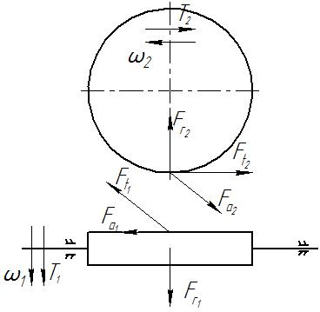
$$F_{t_{1}}=\frac{2∙T_{1}∙{10}^{3}}{d_{1}}=\frac{2∙50.9∙{10}^{3}}{80}=1272 Н (4.77)$$
$$F_{t_{2}}=\frac{2∙T_{2}∙{10}^{3}}{d_{2}}=\frac{2∙610.8∙{10}^{3}}{264}=4627 Н (4.78)$$
$$F_{r_{1}}=F_{r_{2}}=1684 Н (4.79)$$
$$F_{r_{2}}=F_{t_{2}}∙\tan{α=4627∙}\tan{20°=1684 Н (4.80)}$$
$$F_{a_{1}}=F_{t_{2}}=1684 Н (4.81)$$
$$F_{a_{2}}=F_{t_{1}}=1272 Н (4.82)$$
$F_{t_{1}}/F_{t_{2}} -$ колова сила на черв'яку/колесі, Н ;
$F_{r_{1}}/F_{r_{2}} -$ радіальна сила на черв'яку/колесі, Н ;
$F_{a_{1}}/F_{a_{2}}-$осьова сила на черв'яку/колесі, Н ;
$T_{1}=50.9 Н∙м-$крутний момент на швидкохідному валу(черв'як);
$T_{1}=610.8 Н∙м-$ крутний момент на тихохідному валу;
$d_{1}=80 мм-$ ділильний діаметр червя'ка;
$d_{1}=264 мм-$ділильний діаметр колеса черв'ячної передачі;
$α=20°-$кут зачеплення;

6.2 Визначення консольних сил
Навантаження на консольні ділянки валів зумовлені дією сил натягу віток пасових та ланцюгових передач, а також зубчастих передач що передаються на вал через установлений на ньому шків, зірочку або шестірню. Указані сили позначають літерою $F_{σ_{n}}$(відкрита передача).
Крім того, більшість компенсуючих муфт внаслідок неминучої неспівосності з'єднувальних валів, що виникає в результаті похибок монтажу, навантажують вал через півмуфту додатковою силою $F_{M}$.
Умовно приймають, що консольні сили, які діють на вал, прикладені в площині, яка проходить через середину маточини шківа, зірочки, шестірні.
Напрям дії сили $F_{σ_{n}}$визначається розташуванням відкритих передач по відношенню до закритих передач редуктора, а для сили $F_{M}$ напрям по відношенню до колової сили $F_{t}$ може будь-яким (залежить від неточності монтажу). А тому в розрахункових схемах силу $F_{М}$ направляють так, щоб вона збільшувала напруження і деформації від сили $F_{t}$ (гірший випадок).

Ланцюгова радіальна:
$$F_{σ_{n}}=F_{t}+2K_{f}qag=7272+2∙3∙5.5∙0.216∙9.81=7534 Н (4.83)$$
де
$F_{t}=7272 Н-$колова сила на зірочці ланцюгової передачі;
$K_{f}=3-$коефіцієнт провисання ланцюга;
$a=0.216 м -$міжосьова відстань;
$q=9.8 кг -$питома маса 1м ланцюга ПР-31.8-12700;
$g=9.81\frac{м}{с^{2}}$ .
Муфта радіальна:
$$F_{М}=50\sqrt{T_{1}}…125\sqrt{T_{1}}=80∙\sqrt{52.5}=580 Н∙м (4.84)$$
Де $T_{1}=52.5 Н∙м-$момент на валу двигуна;

6.3 Силова схема навантаження валу одноступінчастого редуктора
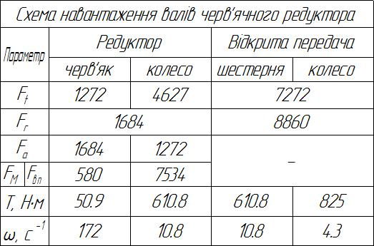
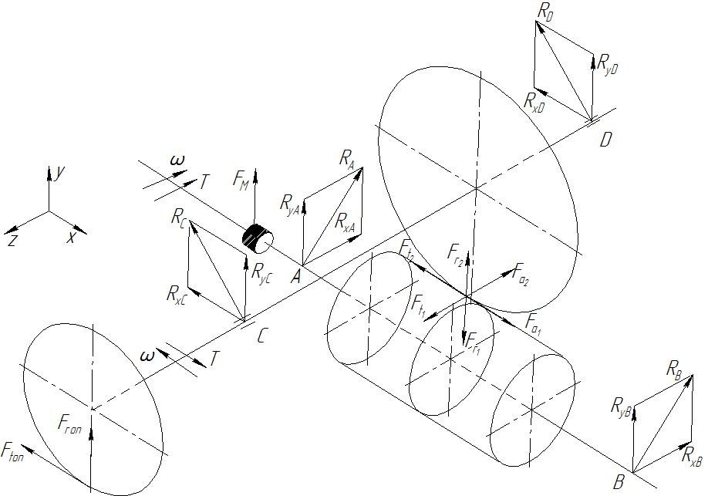
7.Розрахунок та конструювання валів
Основними задачами розрахунку валів є забезпечення їх міцності і витривалості під дією змінних напружень кручення і згину, а також обмеження деформації згину і кручення.
Так як розрахунок і конструювання валів є процесами взаємопов'язаними і взаємовпливаючими то визначення розмірів валів виконується в два етапи: 1-й проектний (попередній) на чисте кручення; 2-й перевірний (уточнений) розрахунок валів з урахуванням дійсних напружень в небезпечних перерізах валів і їх конструктивних форм.
7.1 Вибір матеріалів валів
Основними матеріалами для виготовлення валів служать вуглецеві та леговані сталі. Для більшості валів редукторів застосовують термічно оброблені середньо-вуглецеві і леговані сталі 45, 40Х.
Для виготовлення валу вибираємо середньо-вуглецеву сталь 45 за ГОСТ 1050-77 з характеристиками: НВ192, термообробка - поліпшення; $σ_{м}=750 МПа; σ_{п}=450 МПа;$
$${ σ}_{-1}=300 МПа; τ_{-1}=160 МПа;{ ψ}_{σ}=0.1; ψ_{t}=0.005;\frac{σ_{п}}{σ_{м}}=0.6;\left[n_{M}\right]=1.4…1.6 .$$
7.2 Попередній розрахунок валів. Вибір допустимих напружень на кручення
Виходячи з умов роботи валу та деяких вимог, що ставляться до конструкції валу, вибирають матеріал для його виготовлення і орієнтовно визначають діаметр валу у характерних його перерізах за умовою міцності на кручення:
$$τ=\frac{T∙{10}^{3}}{W_{ρ}}≤\left[τ\right] (4.85)$$
Беручи полярний момент опору перерізу $W_{ρ}≈0.2∙d^{3}$ , в якому діє крутний момент Т, $Н∙м$, із умови (5.1) визначають потрібний діаметр валу, мм
Швидкохідний вал
$$d≥10∙\sqrt[3]{\frac{T}{0.2\left[τ\right]} }=10∙\sqrt[3]{\frac{50.9}{0.2∙40}}=18.5 мм \left(4.86\right)$$
За нормальним рядом $R_{a} 40$ приймаємо $d_{1}=25 мм.$
Тихохідний вал
$$d≥10∙\sqrt[3]{\frac{T}{0.2[τ]} }=10∙\sqrt[3]{\frac{610.8}{0.2∙40}}=42.4мм \left(4.87\right)$$
Діаметр валу за умовою (5.2) визначають для його перерізів, у яких діє тільки крутний момент, у цьому випадку для сталевих валів допустиме напруження беруть $\left[τ\right]=\left(35…40\right)Мпа$.
$де \left[τ\right]=40 Мпа$, приймаємо, враховуючи тихохідність валу і навантаження згину від сили натягу ланцюга.
За нормальним рядом $R_{a} 40$ приймаємо $d_{1}=45 мм.$
7.3 Визначення геометричних параметрів ступенів валів
Визначення геометричних параметрів ступенів тихохідного валу
Визначаємо довжину валу під зірочку
$$l_{1}{≈(0.8…1.5)d}_{1}=1.1∙42=46 мм$$
Визначаємо діаметр цапфи валу під підшипники:
$$d_{2}=d_{1}+2t=42+2∙2.8≈45 мм$$
де $t=2.8 мм-$значення висоти буртика в залежності від діаметра ступеня $d_{1}$.
Визначаємо довжину цапфи під підшипник
$$l_{2}{≈1.25d}_{2}=1.25∙45≈57мм$$
Діаметр валу під колесом
$$d_{3}=d_{2}+3.2r=45+3.2∙3=55 мм$$
де $r=3 мм-$ радіус галтелі в залежності від діаметра ступеня $d_{1}$.
Визначаємо діаметр цапфи валу під підшипники:
$$d_{4}=d_{2}≈45 мм$$
Визначаємо довжину цапфи валу під підшипник
$$l_{4}=B=25 мм$$
$B-$ширина кулькового підшипника.
Визначення геометричних параметрів ступенів швидкохідного валу
Визначаємо довжину валу під пів-муфту
$$l_{1}{≈(0.8…1.5)d}_{1}=1.1∙19=21 мм$$
Визначаємо діаметр цапфи валу під підшипники:
$$d_{2}=d_{1}+2t=19+2∙2≈25 мм$$
де $t=2 мм-$значення висоти буртика в залежності від діаметра ступеня $d_{1}$.
Визначаємо довжину цапфи під підшипник
$$l_{2}{≈1.5d}_{2}=1.5∙25≈38мм$$
Діаметр валу під колесом
$$d_{3}=d_{2}+3.2r=25+3.2∙1.6=30 мм$$
де $r=1.6 мм-$ радіус галтелі в залежності від діаметра ступеню $d_{1}$.
Визначаємо діаметр цапфи валу під підшипники:
$$d_{4}=d_{2}≈25 мм$$
Визначаємо довжину цапфи валу під підшипник
$$l_{4}=B=15 мм$$
$B=15 мм-$ширина кулькового підшипника.
8 Попередній вибір підшипників кочення
Згідно з рекомендаціями вибираємо за діаметром валу $d_{2}=45 і d_{2}=25 мм$ кулькові радіально-упорні підшипники середньої серії типу 46 000 зі схемою установки "у розпір".
Із каталогу виписуємо геометричні розміри і характеристики підшипників:
Черв'як:
ГОСТ 831-75 46205
$$d=25 мм;D=52 мм;B=15 мм; α=26° \left(кут контакту\right);$$
$$C_{0}=8340 H \left(статична вантажопідйомність\right);$$
$$C=15700(динамічна вантажопідйомність);$$
ГОСТ 8882-75 160205
$$d=25 мм; \\ D=52 мм; \\ B=15 мм;$$
$$α=26° \left(угол контакта\right);$$
$$C_{0}=69500 H \left(статична вантажопідйомність\right);$$
$$C=14000 H (динамічна вантажопідйомність);$$
Черв'ячне колесо:
ГОСТ 831-75 46309
$$d=45 мм; \\ D=100 мм; \\ B=25 мм;$$
$$α=26° \left(угол контакта\right);$$
$$C_{0}=61400 H \left(статична вантажопідйомність\right);$$
$$C=37000 H (динамічна вантажопідйомність);$$
ГОСТ 8882-75 160309
$$d=45 мм;$$
$$D=100 мм;$$
$$B=25 мм;$$
$$α=26° \left(угол контакта\right);$$
$$C_{0}=30000 H \left(статична вантажопідйомність\right);$$
$$C=52700 H (динамічна вантажопідйомність);$$

9 Складання розрахункової схеми і визначення розрахункового діаметру валу
Вали розглядають як балки на двох шарнірних опорах, навантажені поперечними та осьовими силами. Напруження стискання або розтягу від осьових сил звичайно незначні і при розрахунках їх не враховують.
Швидкохідний вал (черв’як):
9.1.Вертикальна площина YOZ:
$${\sum{M_{Ax}=0; } -54F}_{M}-F_{a}\frac{d_{1}}{2}-157F_{r_{1}}+303R_{By} =0;$$
$$R_{By}=\frac{54F_{M}+F_{a_{1}}\frac{d_{1}}{2}+157F_{r_{1}}}{303}=\frac{45∙580+1684\frac{80}{2}+157∙1684}{303}=1198 Н;$$
$$\sum{M_{Bx}=0;} -{357F}_{M}-303R_{Ay}+146F_{r_{1}}-F_{a_{1}}\frac{d_{1}}{2}=0;$$
$$R_{Ay}=\frac{146F_{r_{1}}-F_{a_{1}}\frac{{ d}_{1}}{2} -357F_{M}}{303}=\frac{146∙1684-1684∙\frac{80}{2}-357∙580}{303}=-94 H;$$
Змінюємо напрямок реакції $R_{Ay}$ на схемі.
Виконуємо перевірку
$$\sum{X_{i}=0;{-R}_{Аy}+R_{Вy}-F_{r_{1}}=-94+1198-1684+580=0};$$
Епюри моментів згину і крутних моментів:
$$M_{I}={54F}_{M}=0.054∙580=31.3 Нм;$$
$$M_{II}={213F}_{M}-157R_{Ay}=0.213∙580-0.157∙94=108.8 Нм; \\ M_{III}={357F}_{M}-303R_{Ay}-146F_{r_{1}}+F_{a_{1}}\frac{d_{1}}{2}=0.357∙580-0.303∙94-0.146∙1684+1684\frac{0.08}{2}=0 Нм;$$
9.2.Горизонтальна площина XOZ:
$$\sum{M_{Ay}=0;-{157F}_{t_{1}}+{303R}_{Bx}=0;}$$
$$R_{Bx}=\frac{{157F}_{t_{1}}}{303}=\frac{157∙1272}{303}=659 H;$$
$$\sum{M_{By}=0; -303R_{Ax}+146F_{t_{1}}=0;}$$
$$R_{Ax}=\frac{146F_{t_{1}}}{303}=\frac{146∙1272}{303}=612.9 H;$$
Перевірка
$$\sum{Y_{i}=0; {-R}_{Ax}-R_{Bx}+F_{t_{1}}=-612.9-659-1272=0}$$
Епюри моментів згину і крутних моментів:
$$M_{I}=0 Нм;$$
$$M_{II}=157R_{Ax}=0.157∙612.9=96.2 Нм; \\ M_{III}=303R_{Ax}-{146F}_{t_{1}}=0.303∙612.9-0.146∙1272=0 Нм;$$
9.3.Будуємо епюри згинальних моментів
$$T_{1}=\frac{F_{t_{1}}d_{1}}{2}=\frac{1272∙0.08}{2}=51 Нм;$$
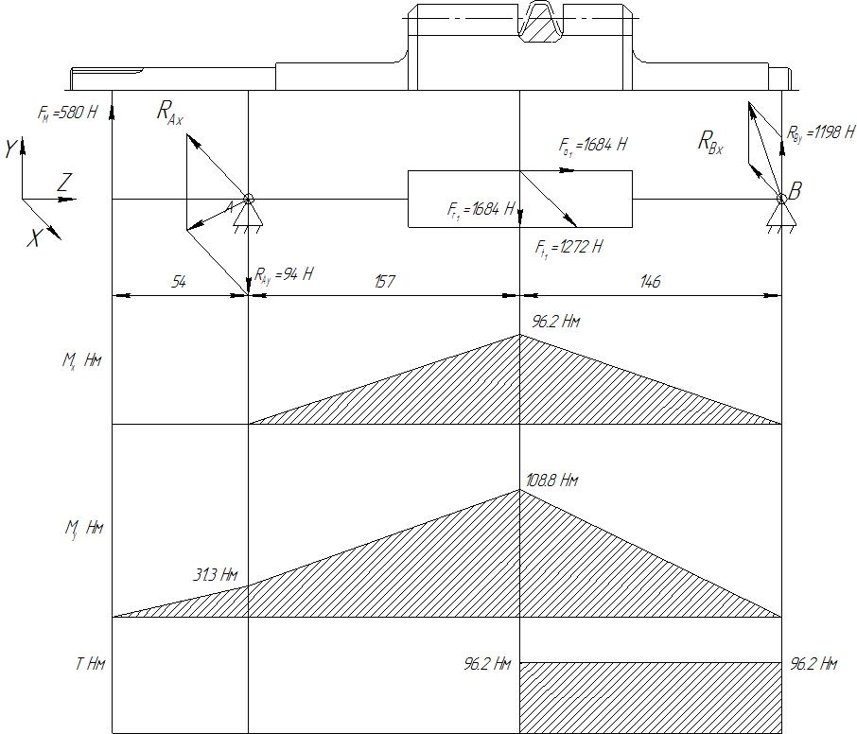
9.4.Визначаємо сумарні моменти згину в найбільш навантажених перерізах $Н∙мм$
Сумарний момент згину
$$M_{A}=\sqrt{M_{Ax}^{2}+M_{Ay}^{2}}=\sqrt{0+{31.3}^{2}}=31.3 Нм.$$
$$M_{AB}=\sqrt{M_{ABx}^{2}+M_{ABy}^{2}}=\sqrt{{96.2}^{2}+{108.8}^{2}}=145 Нм$$
9.5.Визначаємо приведений момент(за третьою теорією міцності)в найбільш навантажених перерізах
$$M_{прA}=\sqrt{M_{A}^{2}+{\left(αT\right)}^{2}}=\sqrt{{31.3}^{2}+{\left(0.58∙51\right)}^{2}}=43 Нм$$
$$M_{прAB}=\sqrt{M_{AB}^{2}+{\left(αT\right)}^{2}}=\sqrt{{145}^{2}+{\left(0.58∙51\right)}^{2}}=148 Нм$$
де $α=\frac{\left[σ_{-1}\right]}{[σ_{0}]}=\frac{65}{110}=0.58$
$\left[σ_{-1}\right]-$допустиме напруження на згин при симетричному режимі;
$\left[σ_{0}\right]-$допустиме напруження на згин при пульсуючому режимі;
Визначаємо розрахункові діаметри валу в небезпечних перерізах
9.6.Визначаємо сумарні радіальні реакції:
$$R_{A}=\sqrt{R_{Ax}^{2}+R_{Ay}^{2}}=\sqrt{{612.9}^{2}+{94}^{2}}=620 Н$$
$$R_{B}=\sqrt{R_{Bx}^{2}+R_{By}^{2}}=\sqrt{{1198}^{2}+{659}^{2}}=1367 Н$$
9.7. Для складання схеми навантаження підшипників А і В позначимо їх цифрами 1 і 2 і приймаємо позначення радіальних навантажень на них відповідно $F_{r_{1}}=R_{A}=620 H і F_{r_{1}}=R_{B}=1367 H,$ а зовнішньої осьової сили (в зачепленні), що діє на вал $F_{X}=F_{a_{1}}=1684 H.$
9.8.Визначаємо розрахункові діаметри валу в небезпечних перерізах $$d_{2}≥{10}^{3}\sqrt[3]{\frac{M_{прА}}{0.1\left[σ_{-1}\right]}}=10\sqrt[3]{\frac{43}{0.1∙65}}=28 мм-в перерізі А$$
$$d_{2}≥{10}^{3}\sqrt[3]{\frac{M_{прАВ}}{0.1\left[σ_{-1}\right]}}=10\sqrt[3]{\frac{148}{0.1∙65}}=19 мм-в перерізі АВ$$
Так як розрахункові діаметри валу незначно відрізняється від одержаного в орієнтовному розрахунку, остаточно залишаємо діаметри отримані в результаті орієнтовного розрахунку.
Тихохідний вал (черв’ячне колесо):
Вертикальна площина YOZ:
$${\sum{M_{Dx}=0; }-149R}_{Сy}+255F_{ron}-60F_{r_{2}}=0;$$
$$R_{Cy}=\frac{255F_{ron}-60F_{r_{2}}}{149}=\frac{255∙8860-60∙1684}{149}=14484 Н;$$
$$\sum{M_{Cx}=0;}-149R_{Dy}+89F_{r_{2}}+106F_{ron}=0;$$
$$R_{Dy}=\frac{89F_{r_{2}}+106F_{ron}}{149}=\frac{89∙1684+106∙8860}{149}=7304 H;$$
Перевірка
$$\sum{X_{i}=0;-R_{Cy}+R_{Dy}-F_{r_{2}}+F_{ron}=-14484+7304-1684+8860=0};$$
Епюри моментів згину і крутних моментів:
$$M_{I}={60R}_{Dy}=0.060∙7304=438 Нм;$$
$$M_{II}=149R_{Dy}-89F_{r_{1}}=0.149∙7304-0.089∙1684=938 Нм; \\ M_{III}=255R_{Dy}-{195F}_{r_{1}}-106R_{Cy}=0.255∙7304-0.195∙1684-0.106∙14484=0 Нм;$$
Горизонтальна площина XOZ:
$$\sum{M_{Dy}=0;60F_{t_{2}}-{149R}_{Cx}+255F_{ton}=0;}$$
$$R_{Cx}=\frac{{60F}_{t_{2}}+255F_{ton}}{149}=\frac{60∙4527+255∙7272}{149}=14308 H;$$
$$\sum{M_{Cy}=0;-89F_{t_{2}}-149R_{Dx}+106F_{ton}=0;}$$
$$R_{Ax}=\frac{106F_{ton}-89F_{t_{2}}}{149}=\frac{106∙7272-89∙4627}{149}=2409 H;$$
Перевірка
$$\sum{Y_{i}=0; R_{Cx}-R_{Dx}-F_{t_{2}}-F_{ton}=14308-2409+4627-7272=0}$$

Епюри моментів згину і крутних моментів:
$$M_{I}=60R_{Dx}=0.06∙2409=144.5 Нм;$$
$$M_{II}=149R_{Dx}+89F_{t_{2}}=0.149∙2409+0.089∙4624=770.5Нм; \\ M_{III}=255R_{Dy}+195F_{t_{2}}-106R_{Cx}=0.255∙2409+0.195∙4627-0.106∙14308=0 Нм;$$
Будуємо епюри згинальних моментів
$$T_{1}=\frac{F_{t_{1}}d_{1}}{2}=\frac{4627∙0.132}{2}=305.4 Нм;$$
Епюра згинальних моментів зображена на рисунку 4.1
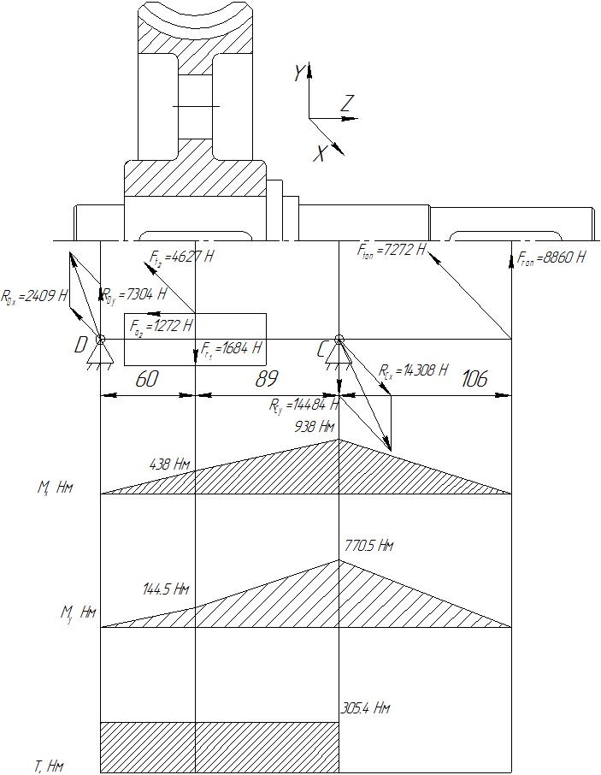
Рисунок.1

Визначаємо сумарні моменти згину в найбільш навантажених перерізах $Н∙мм$
Сумарний момент згину
$$M_{C}=\sqrt{M_{Cx}^{2}+M_{Cy}^{2}}=\sqrt{938^{2}+{770}^{2}}=1213 Нм.$$
$$M_{CD}=\sqrt{M_{CDx}^{2}+M_{CDy}^{2}}=\sqrt{{438}^{2}+{144.5}^{2}}=461 Нм$$
Визначаємо приведений момент(за третьою теорією міцності)в найбільш навантажених перерізах
$$M_{прC}=\sqrt{M_{C}^{2}+{\left(αT\right)}^{2}}=\sqrt{{1213}^{2}+{\left(0.58∙305\right)}^{2}}=1226 Нм$$
$$M_{прCD}=\sqrt{M_{CD}^{2}+{\left(αT\right)}^{2}}=\sqrt{{461}^{2}+{\left(0.58∙305\right)}^{2}}=494 Нм$$
де $α=\frac{\left[σ_{-1}\right]}{[σ_{0}]}=\frac{65}{110}=0.58$
$\left[σ_{-1}\right]-$допустиме напруження на згин при симетричному режимі;
$\left[σ_{0}\right]-$допустиме напруження на згин при пульсуючому режимі;
Визначаємо сумарні радіальні реакції:
$$R_{D}=\sqrt{R_{Dx}^{2}+R_{Dy}^{2}}=\sqrt{{2409}^{2}+{7304}^{2}}=7691 Н$$
$$R_{C}=\sqrt{R_{Cx}^{2}+R_{Cy}^{2}}=\sqrt{{14308}^{2}+{14484}^{2}}=20359 Н$$
Для складання схеми навантаження підшипників А і В позначимо їх цифрами 1 і 2 і приймаємо позначення радіальних навантажень на них відповідно $F_{r_{2}}=R_{C}=20359 H і F_{r_{2}}=R_{D}=7691 H,$ а зовнішньої осьової сили (в зачепленні), що діє на вал $F_{X}=F_{a_{2}}=1272 H.$
Визначаємо розрахункові діаметри валу в небезпечних перерізах $$d_{2}≥{10}^{3}\sqrt[3]{\frac{M_{прСD}}{0.1\left[σ_{-1}\right]}}=10\sqrt[3]{\frac{494}{0.1∙65}}=42 мм-в перерізі CD$$
$$d_{2}≥{10}^{3}\sqrt[3]{\frac{M_{прС}}{0.1\left[σ_{-1}\right]}}=10\sqrt[3]{\frac{1226}{0.1∙65}}=57.4 мм-в перерізі C$$
Так як розрахункові діаметри валу незначно відрізняється від одержаного в орієнтовному розрахунку, остаточно залишаємо діаметри отримані в результаті орієнтовного розрахунку.
10 Перевірний розрахунок валів на статичну міцність
Розрахунок виконують з метою запобігання появі пластичних деформацій під час дії короткочасних перевантажень.
Умова статичної міцності записується у такому вигляді:
$$σ_{emax}=k_{П}σ_{e}≤{\left[σ\right]}_{e}$$
Де $σ_{e}-$максимальне еквівалентне напруження у небезпечному перерізі валу;
$k_{П}=\frac{T_{max}}{T}=1.7-$коефіцієнт перевантаження, що враховує короткочасні перевантаження (задається в технічному завданні на проект).
${\left[σ\right]}_{e}-$допустимі еквівалентні напруження визначаються за формулою
$${\left[σ\right]}_{e}=\frac{σ_{п}}{{[n}_{п}]}=\frac{450}{2.2}=204$$
$σ_{п}=450-$границя плинності матеріалу валу;
${[n}_{п}]=2.2-$допустимий коефіцієнт запасу міцності, вибирається в залежності від відношення
$$\frac{σ_{п}}{σ_{М}}=\frac{450}{750}=0.6$$
Черв’як:
У відповідності з епюрами згинальних і крутних моментів
$$M_{зг}=148 Нм;T=96.2 Нм;d_{2}=25 мм.$$
Тоді
$$σ_{зг}=\frac{M_{зг}}{0.1d_{2}^{3}}=\frac{148}{0.1∙{25}^{3}}=0.094 МПа$$
$$τ=\frac{T}{0.2∙d_{2}^{3}}=\frac{96.2}{0.2∙{25}^{3}}=0.03 МПа$$
Еквівалентне напруження
$$σ_{e}=\sqrt{σ^{2}+3τ^{2}}=\sqrt{{0.094}^{2}+3∙{0.03}^{2}}=0.11 МПа$$
$$σ_{emax}=k_{П}σ_{e}=1.7∙0.11=0.18 ≤{\left[σ\right]}_{e}=204 МПа$$
Статична міцність черв’яка забезпечена.
Черв’ячне колесо:
У відповідності з епюрами згинальних і крутних моментів
$$M_{зг}=1213 Нм;T=305.4 Нм;d_{2}=45 мм.$$
Тоді
$$σ_{зг}=\frac{M_{зг}}{0.1d_{2}^{3}}=\frac{1213}{0.1∙{45}^{3}}=0.133 МПа$$
$$τ=\frac{T}{0.2∙d_{2}^{3}}=\frac{305}{0.2∙{45}^{3}}=0.017 МПа$$
Еквівалентне напруження
$$σ_{e}=\sqrt{σ^{2}+3τ^{2}}=\sqrt{{0.133}^{2}+3∙{0.017}^{2}}=0.14 МПа$$
$$σ_{emax}=k_{П}σ_{e}=1.7∙0.14=0.238 ≤{\left[σ\right]}_{e}=204 МПа$$
Статична міцність черв’ячного колеса забезпечена.
11 Розрахунок валів на втомну міцність
Рисунок 2

Визначаємо моменти згину і напруження в небезпечному перерізі рисунок 2:
Переріз С. Вертикальна площина YOZ
$$M_{x}={106F}_{ron}=106∙8860∙{10}^{-3}=938 H$$
Горизонтальна площина XOZ
$$M_{y}=106F_{ton}=106∙7272∙{10}^{-3}=770.5 H$$
Сумарний момент згину
$$M_{зг}=\sqrt{M_{x}^{2}+M_{y}^{2}}=\sqrt{{938}^{2}+{770.5}^{2}}=1214 H$$
Крутний момент
$$T=305.4 H$$
Знаходимо моменти опору валу діаметра $d=55 мм$.
Осьовий момент опору:
$$W_{x}=\frac{πd^{3}}{32}=\frac{π∙{55}^{3}}{32}=16334 мм^{3}$$
Полярний момент опору:
$$W_{ρ}=\frac{πd^{3}}{16}=\frac{π∙{55}^{3}}{16}=32668 мм^{4}$$
Визначаємо напруження згину за формулою:
$$σ_{зг}=\frac{M_{зг}}{W_{x}}=\frac{1214∙{10}^{3}}{16334}=74.3 Мпа$$
Напруження згину у валах змінюється за симетричним знакозмінним циклом:
$$σ_{a}=σ_{зг}=74.5 МПа$$
Середнє значення при згині $σ_{m}=0$
Визначаємо напруження кручення за формулою:
$$τ=\frac{T}{W_{ρ}}=\frac{305.4∙{10}^{3}}{32668}=9.35 МПа$$
При постійному напрямі обертання валу або при рідкому реверсуванні його приймають, що напруження при крученні змінюються за пульсуючим (від нульовим) циклом і відповідно цьому приймають, що
$$τ_{a}=τ_{m}=\frac{τ}{2}=\frac{9.35}{2}=4.7 МПа$$
За формулою визначаємо еквівалентне число циклів навантаження для триступінчастої циклограми:
$$N_{E}=60nt\left(q_{1}+q_{2}k_{2}^{9}+q_{3}k_{3}^{9}\right)=60∙90∙20000\left(0.35+0.35∙{0.8}^{9}+0.3∙{0.6}^{9}\right)=43.2∙{10}^{6}$$
Де
$n=90-$частота обертання колеса (валу);
$t, q_{1},q_{2},q_{3},k_{2},k_{3}-$ значення коефіцієнтів на циклограмі;
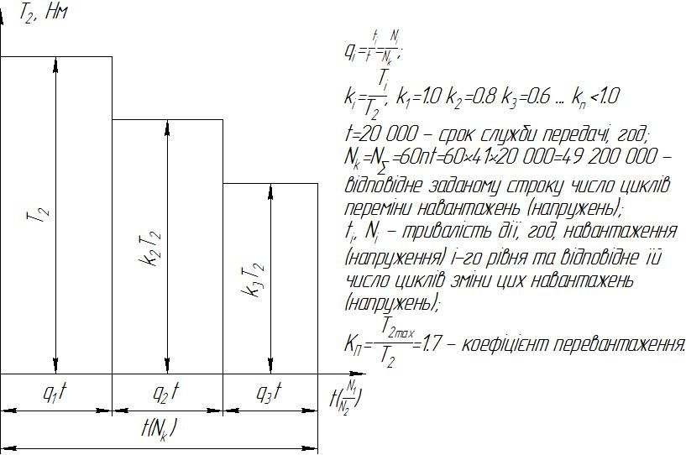
Циклограма вихідного валу редуктора

Визначаємо коефіцієнт довговічності за формулою:
$$K_{L}=\sqrt[m]{\frac{N_{o}}{N_{E}}}=\sqrt[6]{\frac{5∙{10}^{6}}{43.2∙{10}^{6}}}=0.7$$
Де $N_{o}-$базове число циклів навантажень, що приймається для валів і середніх перерізів рівним $5∙{10}^{6}$, для великих перерізів валів $- {10}^{7}$;
$m –$показник степеню кривої втоми, що приймається рівним 9, а при наявності посадок з гарантованим натягом $– 6$;
$N_{E}-$еквівалентне число циклів навантаження.
Визначаємо границі витривалості при згині і крученні з урахуванням зміни режиму навантаження:

$$σ_{-1e}=σ_{-1}K_{L}=300∙0.7=210МПа$$
$$τ_{-1e}=τ_{-1}K_{L}=160∙0.7=112 МПа$$
Визначаємо ефективні коефіцієнти концентрації напружень при згині і крученні валу обумовленні підшипниками і насадженні на вал з посадкою $\frac{H7}{k6}$. За таблицею Д10 при $σ_{M}=750$ :
$$K_{σD}=2.75$$
$$K_{τD}=2.15$$
Визначаємо коефіцієнт запасу міцності за нормальними напруженнями :
$$n_{σ}=\frac{σ_{-1e}}{K_{σD}σ_{a}+ψ_{δ}σ_{m}}=\frac{237}{2.75∙74.5+0}=1.2$$
Визначаємо коефіцієнти запасу міцності за дотичними напруженнями:
$$n_{τ}=\frac{τ_{-1e}}{K_{τD}τ_{a}+ψ_{τ}τ_{m}}=\frac{126.4}{2.15∙4.7+0.05∙4.7}=12.2$$
Визначаємо загальний коефіцієнт запасу міцності в перерізі С:
$$n=\frac{n_{σ}n_{τ}}{\sqrt{n_{σ}^{2}+n_{τ}^{2}}}=\frac{1.2∙12.2}{ \sqrt{{1.2}^{2}+{12.2}^{2}} }=1.2>\left[n\right]=1.5…2.5$$
Опір втомі в перерізі валу С забезпечується.

12 Перевірні розрахунки шпонкових та шліцевих з’єднань

Для призматичних шпонкових з’єднань:
$$σ_{зм}≈\frac{4T}{dl_{p}h}≤{\left[σ\right]}_{зм}$$
де $T-$крутний момент, Нмм; $h -$ висота шпонки; $l_{p}-$робоча довжина шпонки (для шпонок зі скругленними торцями $l_{p}=l-b$, де $l i b-$ відповідно довжина і ширина шпонки, мм); ${\left[σ\right]}_{зм}-$допустиме напруження на зминання, МПа
Для шпонки 14x12x45ГОСТ 10748-79:
$$l_{p}=l-b=45-14=31 мм$$
$$σ_{зм}≈\frac{4T}{dl_{p}h}=\frac{4∙306∙{10}^{6}}{55∙31∙12}=60 МПа≤{\left[σ\right]}_{зм}=\left(100…120\right)МПа$$
Міцність шпонкового з’єднання забезпечена.
13 Розрахунок підшипників кочення
13.1 Підбір підшипників за динамічною вантажопідйомністю
$$L=a_{1}a_{23}{\left(\frac{C}{P}\right)}^{p}=1∙1∙{\left(\frac{15700}{3771}\right)}^{3}=72$$
де $L-$номінальна довговічність підшипника до появи ознак втоми, млн. обертів; $a_{1}=1-$коефіцієнт що враховується в разі потреби мати підшипники підвищеної надійності; $a_{23}=1-$коефіцієнт, що враховує умови експлуатації підшипників та якість матеріалу деталей підшипника; $C-$базова динамічна вантажопідйомність, Н, вибрана за каталогом; $P-$еквівалентне динамічне навантаження на підшипник, Н; $p=3-$ показник степеню, який встановлений згідно експериментів для кулькових підшипників;
Номінальна довговічність в годинах:
$$L_{n}=\frac{{10}^{6}L}{60n}=\frac{{10}^{6}∙72}{60∙90}=14 000 год.$$
де $n-$частота обертання кільця, $хв^{-1}$; довговічність підшипників забезпечена.

13.2 Визначення еквівалентного динамічного навантаження на підшипники
Для реальних конкретних умов експлуатації еквівалентне динамічне навантаження на підшипники визначається за формулою :
Радіальні кулькові та радіально-упорні кулькові і роликові підшипники
$$P=\left(XVF_{r}+YF_{a}\right)K_{б}K_{T}=\left(0.41∙0.75∙1367+0.87∙1684\right)∙2∙1=3771 H$$
Значення коефіцієнтів $X$ і $Y$ вибирають на підставі порівняння відношення $\frac{F_{a}}{VF_{r}}$ і параметра осьового навантаження $e=0.68$.
$$\frac{F_{a}}{VF_{r}}=\frac{1684}{0.75∙1367}=1.64≥e=0.68$$
Звідки $X=0.41$, $Y=0.87$;
$V=0.75\frac{м}{с}-$швидкість обертання зовнішнього кільця
$K_{б}=2-$коефіцієнт безпеки(Навантаження зі значними поштовхами і вібрацією, короткочасні перевантаження до 200% від номінального навантаження;
$K_{Т}=1-$температурний коефіцієнт для режиму роботи при температурі $C≤100° C$;
Із розрахункової схеми валу і одержаних значень опорних реакцій визначаємо радіальні навантаження на перший і другий
$$F_{r_{1}}=R_{A}=620 H$$
$$F_{r_{2}}=R_{B}=1367 H$$
Оскільки кут контакту $α=26°$, попередні значення підшипників знаходимо за формулою
Для підшипника 1:
$$\frac{F_{r_{1}}}{С_{0}}=\frac{620}{30000}=0.02;e_{1}=0.68;$$
$$F_{S_{1}}=e_{1}F_{r_{1}}=0.68∙620=421 H$$
Для підшипника 2:
$$\frac{F_{r_{2}}}{С_{0}}=\frac{1367}{61400}=0.03;e_{2}=0.68;$$
$$F_{S_{2}}=e_{2}F_{r_{2}}=0.68∙1367=930 H$$
Визначаємо осьові навантаження при $F_{S_{1}}<F_{S_{2}};F_{X}≥F_{S_{2}}-F_{S_{1}}$
Для підшипника 1:
$$F_{a_{1}}=F_{S_{1}}=421 H;$$
Для підшипника 2:
$$F_{a_{2}}=F_{S_{1}}-F_{x}=421-1684=-1263 H$$
Перевірка $∑F_{a}=0;$
$$F_{a_{1}}-F_{X}-F_{a_{2}}=421-1684+1263=0 H;$$
Визначаємо осьові складові радіальних навантажень:
Для підшипника 1:
$$F_{S_{1}}=e_{1}F_{r_{1}}=0.68∙620=421 H$$
Для підшипника 2:
$$F_{S_{2}}=e_{2}F_{r_{2}}=0.68∙1367=930 H$$
Визначаємо осьові навантаження:
Для підшипника 1:
$$F_{a_{1}}=F_{S_{1}}=421 H;$$
Для підшипника 2:
$$F_{a_{2}}=F_{S_{1}}-F_{x}=421-1684=-1263 H;$$
Перевірка:
$$∑F_{a_{1}}=0;F_{a_{1}}-F_{X}-F_{a_{2}}=421-1684+1263=0;$$
Навантаження на підшипники відповідно дорівнюють:
Для підшипника 1:
$$F_{r_{1}}=620H;F_{a_{1}}=421H;$$
Для підшипника 2:
$$F_{r_{2}}=1367H; F_{a_{2}}=-1263H;$$
В подальшому розрахунку виконуємо для більш навантаженого підшипника
Визначаємо розрахункове еквівалентне динамічне навантаження:
$$P_{E_{1}}=P_{1}\sqrt[3]{q_{1}+q_{2}k_{2}^{3}+q_{3}k_{3}^{3}}=3771\sqrt[3]{0.35+0.35∙{0.8}^{3}+0.3∙{0.6}^{3}}=3170 H;$$
Де $q_{1}, q_{2}, q_{3}, k_{2}, k_{3}-значення коефіцієнтів на циклограмі вихідного валу редуктора.$
Довговічність підшипників забезпечена.
14 Вибір з’єднувально муфти
Муфти є вузлами, що часто визначають надійність і довговічність всієї машини. На виході редуктора використовуємо сполучну зубчасту муфту типу МЗП, яка служить для з’єднання вихідного вала редуктора з проміжним.

Додаток Б
Лістинг програми для розрахунку динамічної моделі ланцюгового тягового органу, написаної мовою програмування С++
Головний файл (main.cpp):
#include <stddef.h>
#include <stdio.h>
#include "model.h"
#include "rtwtypes.h"

static TO_dynam_52ModelClass rtObj;

void rt_OneStep(void);
void rt_OneStep(void)
{
static boolean_T OverrunFlag = false;

if (OverrunFlag) {
rtmSetErrorStatus(rtObj.getRTM(), "Overrun");
return;
}

OverrunFlag = true;
rtObj.step();
OverrunFlag = false;
}
int_T main(int_T argc, const char *argv[])
{
(void)(argc);
(void)(argv);
rtObj.initialize();
while ((rtmGetErrorStatus(rtObj.getRTM()) == (NULL)) && !rtmGetStopRequested
(rtObj.getRTM())) {
rt_OneStep();
}
return 0;
}
Файл (model.cpp):
#include "TO_dynam_52.h"
#ifndef rtmIsMajorTimeStep
# define rtmIsMajorTimeStep(rtm) (((rtm)->Timing.simTimeStep) == MAJOR_TIME_STEP)
#endif
#ifndef rtmIsMinorTimeStep
# define rtmIsMinorTimeStep(rtm) (((rtm)->Timing.simTimeStep) == MINOR_TIME_STEP)
#endif
#ifndef rtmSetTPtr
# define rtmSetTPtr(rtm, val) ((rtm)->Timing.t = (val))
#endif
extern void model_derivatives();
void modelModelClass::rt_ertODEUpdateContinuousStates(RTWSolverInfo *si )
{
time_T t = rtsiGetT(si);
time_T tnew = rtsiGetSolverStopTime(si);
time_T h = rtsiGetStepSize(si);
real_T *x = rtsiGetContStates(si);
ODE4_IntgData *id = (ODE4_IntgData *)rtsiGetSolverData(si);
real_T *y = id->y;
real_T *f0 = id->f[0];
real_T *f1 = id->f[1];
real_T *f2 = id->f[2];
real_T *f3 = id->f[3];
real_T temp;
int_T i;
int_T nXc = 16;
rtsiSetSimTimeStep(si,MINOR_TIME_STEP);
(void) memcpy(y, x,
(uint_T)nXc*sizeof(real_T));
rtsiSetdX(si, f0);
model_derivatives();
temp = 0.5 * h;
for (i = 0; i < nXc; i++) {
x[i] = y[i] + (temp*f0[i]);
}

rtsiSetT(si, t + temp);
rtsiSetdX(si, f1);
this->step();
model_derivatives();
for (i = 0; i < nXc; i++) {
x[i] = y[i] + (temp*f1[i]);
}

rtsiSetdX(si, f2);
this->step();
model_derivatives();

for (i = 0; i < nXc; i++) {
x[i] = y[i] + (h*f2[i]);
}

rtsiSetT(si, tnew);
rtsiSetdX(si, f3);
this->step();
model_derivatives();

temp = h / 6.0;
for (i = 0; i < nXc; i++) {
x[i] = y[i] + temp*(f0[i] + 2.0*f1[i] + 2.0*f2[i] + f3[i]);
}

rtsiSetSimTimeStep(si,MAJOR_TIME_STEP);
}

void modelModelClass::step()
{
real_T rtb_Integrator7;
if (rtmIsMajorTimeStep((&rtM))) {
rtsiSetSolverStopTime(&(&rtM)->solverInfo,(((&rtM)->Timing.clockTick0+1)*
(&rtM)->Timing.stepSize0));
}
if (rtmIsMinorTimeStep((&rtM))) {
(&rtM)->Timing.t[0] = rtsiGetT(&(&rtM)->solverInfo);
}
rtb_Integrator7 = (&rtM)->Timing.t[0];
rtDW.Integrator = rtX.Integrator_CSTATE;
rtDW.Integrator2 = rtX.Integrator2_CSTATE;
rtDW.Sum = ((((std::sin(rtb_Integrator7 * 3.1415926535897927 * rtb_Integrator7)
- 14.002457125928126 * rtDW.Integrator) - 619.11060882931406 *
rtX.Integrator1_CSTATE) + 27.386003200695271) +
14.002457125928126 * rtDW.Integrator2) + 619.11060882931406 *
rtX.Integrator3_CSTATE;
rtDW.Integrator4 = rtX.Integrator4_CSTATE;
rtDW.Sum1 = (((((619.11060882931406 * rtX.Integrator1_CSTATE -
28.004914251856253 * rtDW.Integrator2) - 1238.2212176586281 *
rtX.Integrator3_CSTATE) + 14.002457125928126 * rtDW.Integrator)
- 9.1243115019108512) + 14.002457125928126 * rtDW.Integrator4) +
619.11060882931406 * rtX.Integrator5_CSTATE;
rtDW.Integrator6 = rtX.Integrator6_CSTATE;
rtDW.Integrator9 = rtX.Integrator9_CSTATE;
rtDW.Sum3 = (((((619.11060882931406 * rtX.Integrator5_CSTATE -
28.004914251856253 * rtDW.Integrator6) - 1238.2212176586281 *
rtX.Integrator7_CSTATE) + 14.002457125928126 *
rtDW.Integrator4) - 9.1243115019108512) + 619.11060882931406 *
rtX.Integrator8_CSTATE) + 14.002457125928126 * rtDW.Integrator9;
rtDW.Integrator11 = rtX.Integrator11_CSTATE;
rtDW.Sum4 = ((((24.878614115256749 * rtDW.Integrator11 - 49.7572282305135 *
rtDW.Integrator9) - 2199.9873012580629 *
rtX.Integrator8_CSTATE) + 1099.9936506290314 *
rtX.Integrator10_CSTATE) + 24.878614115256749 * rtDW.Integrator6)
+ 1099.9936506290314 * rtX.Integrator7_CSTATE;
rtDW.Integrator13 = rtX.Integrator13_CSTATE;
rtDW.Sum5 = (((((1099.9936506290314 * rtX.Integrator12_CSTATE -
49.7572282305135 * rtDW.Integrator11) - 2199.9873012580629 *
rtX.Integrator10_CSTATE) + 24.878614115256749 *
rtDW.Integrator13) - -6.3850847399033768) + 24.878614115256749 *
rtDW.Integrator9) + 1099.9936506290314 * rtX.Integrator8_CSTATE;
rtDW.Integrator15 = rtX.Integrator15_CSTATE;
rtDW.Sum6 = (((((1099.9936506290314 * rtX.Integrator14_CSTATE -
49.7572282305135 * rtDW.Integrator13) - 2199.9873012580629 *
rtX.Integrator12_CSTATE) + 24.878614115256749 *
rtDW.Integrator15) - -6.3850847399033768) + 24.878614115256749 *
rtDW.Integrator11) + 1099.9936506290314 * rtX.Integrator10_CSTATE;
rtDW.Sum7 = (((24.878614115256749 * rtDW.Integrator13 - 49.7572282305135 * rtDW.Integrator15) - 2199.9873012580629 * rtX.Integrator14_CSTATE) - -6.3850847399033768) +1099.9936506290314 * rtX.Integrator12_CSTATE;
rtDW.Sum2 = (((((619.11060882931406 * rtX.Integrator3_CSTATE -
28.004914251856253 * rtDW.Integrator4) - 1238.2212176586281 *
rtX.Integrator5_CSTATE) + 14.002457125928126 *rtX.Integrator3_CSTATE) - 9.1243115019108512)+14.002457125928126 * rtDW.Integrator6) + 619.11060882931406 * rtX.Integrator7_CSTATE;
if (rtmIsMajorTimeStep((&rtM))) {
rt_ertODEUpdateContinuousStates(&(&rtM)->solverInfo);
++(&rtM)->Timing.clockTick0;
(&rtM)->Timing.t[0] = rtsiGetSolverStopTime(&(&rtM)->solverInfo);
{
(&rtM)->Timing.clockTick1++;
}
}
}
void modelModelClass::model_derivatives()
{
XDot *_rtXdot;
_rtXdot = ((XDot *) (&rtM)->derivs);
_rtXdot->Integrator_CSTATE = rtDW.Sum;
_rtXdot->Integrator1_CSTATE = rtDW.Integrator;
_rtXdot->Integrator2_CSTATE = rtDW.Sum1;
_rtXdot->Integrator3_CSTATE = rtDW.Integrator2;
_rtXdot->Integrator5_CSTATE = rtDW.Integrator4;
_rtXdot->Integrator4_CSTATE = rtDW.Sum2;
_rtXdot->Integrator7_CSTATE = rtDW.Integrator6;
_rtXdot->Integrator6_CSTATE = rtDW.Sum3;
_rtXdot->Integrator9_CSTATE = rtDW.Sum4;
_rtXdot->Integrator8_CSTATE = rtDW.Integrator9;
_rtXdot->Integrator11_CSTATE = rtDW.Sum5;
_rtXdot->Integrator10_CSTATE = rtDW.Integrator11;
_rtXdot->Integrator12_CSTATE = rtDW.Integrator13;
_rtXdot->Integrator13_CSTATE = rtDW.Sum6;
_rtXdot->Integrator15_CSTATE = rtDW.Sum7;
_rtXdot->Integrator14_CSTATE = rtDW.Integrator15;
}
void TO_dynam_52ModelClass::initialize()
{
{
rtsiSetSimTimeStepPtr(&(&rtM)->solverInfo, &(&rtM)->Timing.simTimeStep);
rtsiSetTPtr(&(&rtM)->solverInfo, &rtmGetTPtr((&rtM)));
rtsiSetStepSizePtr(&(&rtM)->solverInfo, &(&rtM)->Timing.stepSize0);
rtsiSetdXPtr(&(&rtM)->solverInfo, &(&rtM)->derivs);
rtsiSetContStatesPtr(&(&rtM)->solverInfo, (real_T **) &(&rtM)->contStates);
rtsiSetNumContStatesPtr(&(&rtM)->solverInfo, &(&rtM)->Sizes.numContStates);
rtsiSetNumPeriodicContStatesPtr(&(&rtM)->solverInfo, &(&rtM)
->Sizes.numPeriodicContStates);
rtsiSetPeriodicContStateIndicesPtr(&(&rtM)->solverInfo, &(&rtM)
->periodicContStateIndices);
rtsiSetPeriodicContStateRangesPtr(&(&rtM)->solverInfo, &(&rtM)
->periodicContStateRanges);
rtsiSetErrorStatusPtr(&(&rtM)->solverInfo, (&rtmGetErrorStatus((&rtM))));
rtsiSetRTModelPtr(&(&rtM)->solverInfo, (&rtM));
}

rtsiSetSimTimeStep(&(&rtM)->solverInfo, MAJOR_TIME_STEP);
(&rtM)->intgData.y = (&rtM)->odeY;
(&rtM)->intgData.f[0] = (&rtM)->odeF[0];
(&rtM)->intgData.f[1] = (&rtM)->odeF[1];
(&rtM)->intgData.f[2] = (&rtM)->odeF[2];
(&rtM)->intgData.f[3] = (&rtM)->odeF[3];
getRTM()->contStates = ((X *) &rtX);
rtsiSetSolverData(&(&rtM)->solverInfo, (void *)&(&rtM)->intgData);
rtsiSetSolverName(&(&rtM)->solverInfo,"ode4");
rtmSetTPtr(getRTM(), &(&rtM)->Timing.tArray[0]);
(&rtM)->Timing.stepSize0 = 0.004;
rtX.Integrator_CSTATE = 0.0;
rtX.Integrator1_CSTATE = 0.13587615070990597;
rtX.Integrator2_CSTATE = 0.0;
rtX.Integrator3_CSTATE = 0.091601557153610583;
rtX.Integrator5_CSTATE = 0.062127194540477014;
rtX.Integrator4_CSTATE = 0.0;
rtX.Integrator7_CSTATE = 0.045294699160784761;
rtX.Integrator6_CSTATE = 0.0;
rtX.Integrator9_CSTATE = 0.0;
rtX.Integrator8_CSTATE = 0.043201212129389731;
rtX.Integrator11_CSTATE = 0.0;
rtX.Integrator10_CSTATE = 0.041107934834405752;
rtX.Integrator12_CSTATE = 0.033209959403427;
rtX.Integrator13_CSTATE = 0.0;
rtX.Integrator15_CSTATE = 0.0;
rtX.Integrator14_CSTATE = 0.019507306765461741;
}
modelModelClass::modelModelClass()
{
}
modelModelClass::~modelModelClass()
{
}
RT_MODEL * modelModelClass::getRTM()
{
return (&rtM);
}
Файл (model.h)
#ifndef RTW_HEADER_model_h_
#define RTW_HEADER_model_h_
#include <cmath>
#include <string.h>
#ifndef model_COMMON_INCLUDES_
# define model_COMMON_INCLUDES_
#include "rtwtypes.h"
#include "rtw_continuous.h"
#include "rtw_solver.h"
#endif // model_COMMON_INCLUDES_
#ifndef rtmGetErrorStatus
# define rtmGetErrorStatus(rtm) ((rtm)->errorStatus)
#endif
#ifndef rtmSetErrorStatus
# define rtmSetErrorStatus(rtm, val) ((rtm)->errorStatus = (val))
#endif
#ifndef rtmGetStopRequested
# define rtmGetStopRequested(rtm) ((rtm)->Timing.stopRequestedFlag)
#endif
#ifndef rtmSetStopRequested
# define rtmSetStopRequested(rtm, val) ((rtm)->Timing.stopRequestedFlag = (val))
#endif
#ifndef rtmGetStopRequestedPtr
# define rtmGetStopRequestedPtr(rtm) (&((rtm)->Timing.stopRequestedFlag))
#endif
#ifndef rtmGetT
# define rtmGetT(rtm) (rtmGetTPtr((rtm))[0])
#endif
#ifndef rtmGetTPtr
# define rtmGetTPtr(rtm) ((rtm)->Timing.t)
#endif
typedef struct tag_RTM RT_MODEL;
typedef struct {
real_T Integrator;
real_T Integrator2;
real_T Sum;
real_T Integrator4;
real_T Sum1;
real_T Integrator6;
real_T Integrator9;
real_T Sum3;
real_T Integrator11;
real_T Sum4;'
real_T Integrator13;
real_T Sum5;
real_T Integrator15;
real_T Sum6;
real_T Sum7;
real_T Sum2;
} DW;

typedef struct {
real_T Integrator_CSTATE;
real_T Integrator1_CSTATE;
real_T Integrator2_CSTATE;
real_T Integrator3_CSTATE;
real_T Integrator5_CSTATE;
real_T Integrator4_CSTATE;
real_T Integrator7_CSTATE;
real_T Integrator6_CSTATE;
real_T Integrator9_CSTATE;
real_T Integrator8_CSTATE;
real_T Integrator11_CSTATE;
real_T Integrator10_CSTATE;
real_T Integrator12_CSTATE;
real_T Integrator13_CSTATE;
real_T Integrator15_CSTATE;
real_T Integrator14_CSTATE;
} X;

typedef struct {
real_T Integrator_CSTATE;
real_T Integrator1_CSTATE;
real_T Integrator2_CSTATE;
real_T Integrator3_CSTATE;
real_T Integrator5_CSTATE;
real_T Integrator4_CSTATE;
real_T Integrator7_CSTATE;
real_T Integrator6_CSTATE;
real_T Integrator9_CSTATE;
real_T Integrator8_CSTATE;
real_T Integrator11_CSTATE;
real_T Integrator10_CSTATE;
real_T Integrator12_CSTATE;
real_T Integrator13_CSTATE;
real_T Integrator15_CSTATE;
real_T Integrator14_CSTATE;
} XDot;
typedef struct {
boolean_T Integrator_CSTATE;
boolean_T Integrator1_CSTATE;
boolean_T Integrator2_CSTATE;
boolean_T Integrator3_CSTATE;
boolean_T Integrator5_CSTATE;
boolean_T Integrator4_CSTATE;
boolean_T Integrator7_CSTATE;
boolean_T Integrator6_CSTATE;
boolean_T Integrator9_CSTATE;
boolean_T Integrator8_CSTATE;
boolean_T Integrator11_CSTATE;
boolean_T Integrator10_CSTATE;
boolean_T Integrator12_CSTATE;
boolean_T Integrator13_CSTATE;
boolean_T Integrator15_CSTATE;
boolean_T Integrator14_CSTATE;
} XDis;
#ifndef ODE4_INTG
#define ODE4_INTG
typedef struct {
real_T *y;
real_T *f[4];
} ODE4_IntgData;
#endif
struct tag_RTM {
const char_T *errorStatus;
RTWSolverInfo solverInfo;
X *contStates;
int_T *periodicContStateIndices;
real_T *periodicContStateRanges;
real_T *derivs;
boolean_T *contStateDisabled;
boolean_T zCCacheNeedsReset;
boolean_T derivCacheNeedsReset;
boolean_T CTOutputIncnstWithState;
real_T odeY[16];
real_T odeF[4][16];
ODE4_IntgData intgData;
struct {
int_T numContStates;
int_T numPeriodicContStates;
int_T numSampTimes;
} Sizes;
struct {
uint32_T clockTick0;
time_T stepSize0;
uint32_T clockTick1;
SimTimeStep simTimeStep;
boolean_T stopRequestedFlag;
time_T *t;
time_T tArray[2];
} Timing;
};
class modelModelClass {
public:
void initialize();
void step();
modelModelClass();
~modelModelClass();
RT_MODEL * getRTM();
private:
DW rtDW;
X rtX;
RT_MODEL rtM;
void rt_ertODEUpdateContinuousStates(RTWSolverInfo *si );
void model_derivatives();
};
#endif // RTW_HEADER_model_h_
Файл (rtwtypes.h):
#ifndef RTWTYPES_H
#define RTWTYPES_H
# ifndef false
# define false (0U)
# endif
# ifndef true
# define true (1U)
# endif
#endif
typedef signed char int8_T;
typedef unsigned char uint8_T;
typedef short int16_T;
typedef unsigned short uint16_T;
typedef int int32_T;
typedef unsigned int uint32_T;
typedef long long int64_T;
typedef unsigned long long uint64_T;
typedef float real32_T;
typedef double real64_T;
typedef double real_T;
typedef double time_T;
typedef unsigned char boolean_T;
typedef int int_T;
typedef unsigned int uint_T;
typedef unsigned long ulong_T;
typedef unsigned long long ulonglong_T;
typedef char char_T;
typedef unsigned char uchar_T;
typedef char_T byte_T;
/#define MAX_int8_T ((int8_T)(127))
#define MIN_int8_T ((int8_T)(-128))
#define MAX_uint8_T ((uint8_T)(255U))
#define MAX_int16_T ((int16_T)(32767))
#define MIN_int16_T ((int16_T)(-32768))
#define MAX_uint16_T ((uint16_T)(65535U))
#define MAX_int32_T ((int32_T)(2147483647))
#define MIN_int32_T ((int32_T)(-2147483647-1))
#define MAX_uint32_T ((uint32_T)(0xFFFFFFFFU))
#define MAX_int64_T ((int64_T)(9223372036854775807LL))
#define MIN_int64_T ((int64_T)(-9223372036854775807LL-1LL))
#define MAX_uint64_T ((uint64_T)(0xFFFFFFFFFFFFFFFFULL))
typedef void * pointer_T;
#endif

Додаток В

УДК 621.8 Технічні науки
МОДАЛЬНИЙ АНАЛІЗ УСТАНОВКИ ВЕРТИКАЛЬНОГО ЗАНУРЕННЯ ВИРОБІВ МЕТОДОМ СКІНЧЕННИХ ЕЛЕМЕНТІВ
Микуляк В.В.
Студент кафедри прикладної гідроаеромеханіки і механотроніки
НТУУ «КПІ ім. Ігоря Сікорського»
м. Київ, Україна
Петришин А.І.
к.т.н., старший викладач кафедри прикладної гідроаеромеханіки і механотроніки
НТУУ «КПІ ім. Ігоря Сікорського»
м. Київ, Україна

Метою розробки логістичної системи безперервного транспортування виробів по технологічному процесу є забезпечення високої продуктивності заданого темпу і ритму виробництва технологічних ліній серійного і масового виробництв. Для цього, було розроблено дільницю на базі підвісного ланцюгового конвеєра, траса якого може бути будь-якої складності та довжини при встановлені необхідної (розрахункової) кількості приводів.
Тяговим елементом є два ланцюги, які входять в зачеплення із зірочками встановленими в точках перегинання контуру траси. До ланцюгів шарнірно прикріплені підвіски із оброблюваними виробами. Установка приводиться в рух за допомогою привідного механізму в складі двигуна, черв’ячного редуктора і ланцюгової передачі.
Дільниця обладнана унікальними установками які забезпечують вертикальні занурення виробів у реагент. Привід конвеєра складається з привідних зірочок, головного вала, черв’ячного редуктора, ланцюгової передачі, привідної та тягової, електродвигуна, муфти.
Враховуючи, що якість виробів, а зокрема нанесення покриття, залежить від плавності роботи установки, на даній ділянці, з’являється необхідність оцінки динаміки конвеєра.
Як відомо, одним з основних явищ, що негативно впливають на роботу механізмів та машин, а також їх вузлів, є явище резонансу, тобто накладання частот вимушених та власних коливань.
Для визначення власних частот просторової рамної конструкції було використано метод скінченних елементів, реалізований у програмному середовищі Ansys.
Таблиця 1.
Порядок моди | Значення власної частоти, Гц
1 | 14,39
2 | 18,33
3 | 23,81
4 | 36,74
5 | 42,14

Аналіз форм коливань показує, що загалом, поведінка просторової рамної конструкції схожа до консольно-закріпленого стержня, форми коливань на перших двох власних частотах відповідають формам стержня. Проте, бажано підвищити жорсткість шляхом додавання ребер жорсткості, або додаткових опор, що дозволить збільшити значення власних частот та відвести їх у більш сприятливі області, оскільки частота збуджуючої сили від двигуна складає 13 Гц (780 об/хв), що знаходиться в біля резонансній зоні та негативно впливає на динамічний стан установки, а отже і на процес нанесення покриттів.
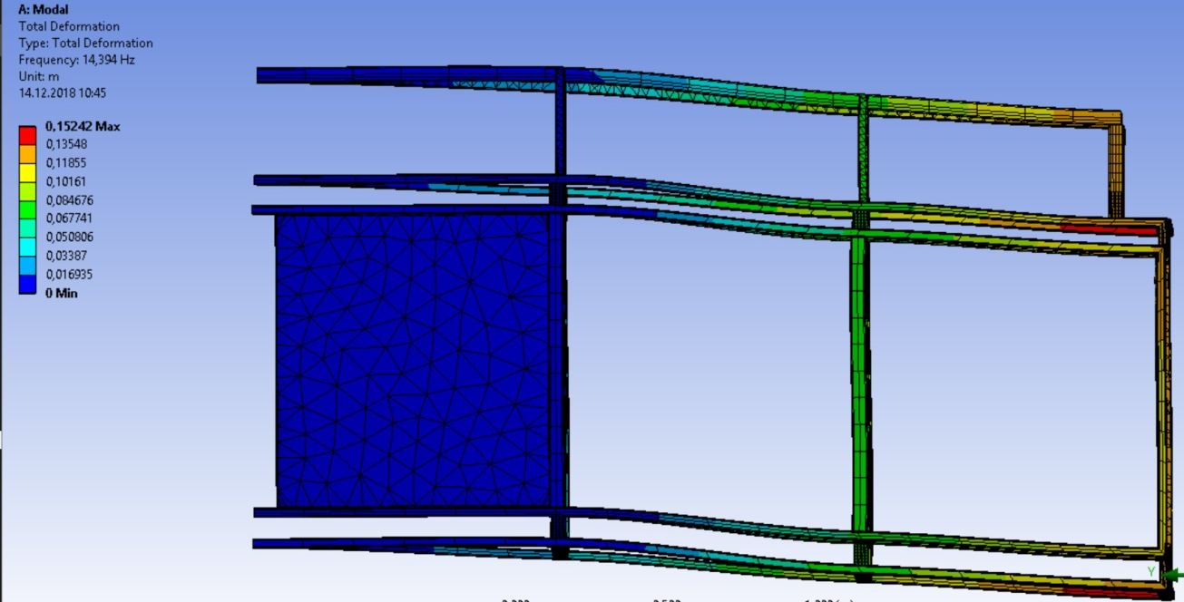
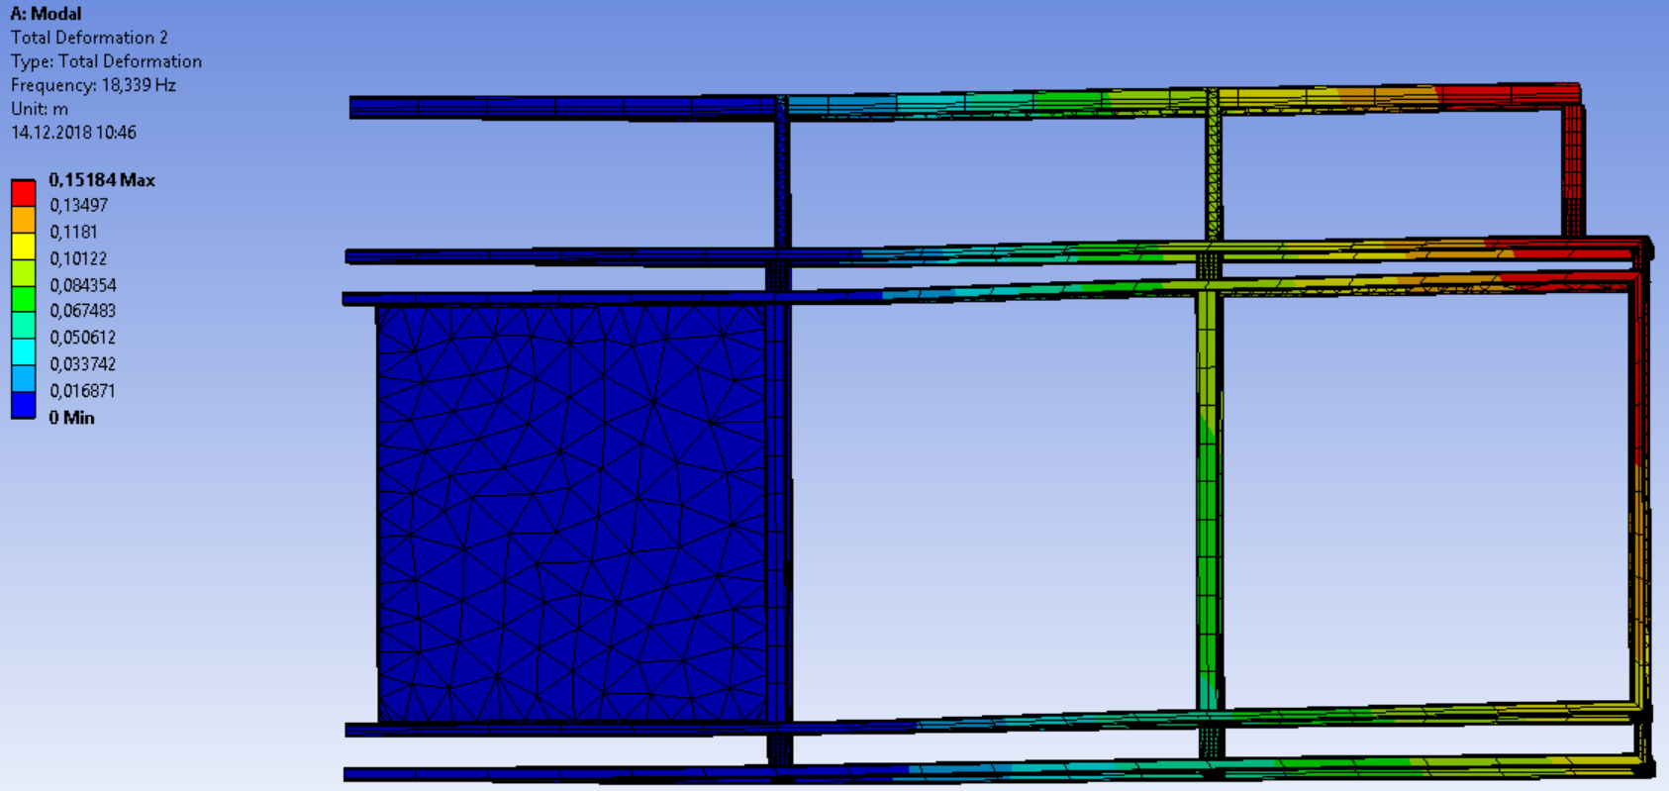

Література:
1. Бондарєв В.С., Бондарєв С.В., Горбатенко Ю.П., Колісник М.П., Дубинец О.І., Баранов В.Я. «Підйомно-транспортні машини».
2. Морозов Е. М., Муйземнек А. Ю., Щадский А. С. ANSYS в руках инженера: Механика разрушения. Изд. 2-е, испр. М.: ЛЕНАНД, 2010. — 456 с.

УДК 621.8 Технічні науки
РОЗРОБЛЕННЯ ВИПРОБУВАЛЬНОЇ УСТАНОВКИ ВЕРТИКАЛЬНОГО ЗАНУРЕННЯ ВИРОБІВ У РЕАГЕНТ
Микуляк В.В.
Студент кафедри прикладної гідроаеромеханіки і механотроніки
НТУУ «КПІ ім. Ігоря Сікорського»
м. Київ, Україна
Петришин А.І.
к.т.н., старший викладач кафедри прикладної гідроаеромеханіки і механотроніки
НТУУ «КПІ ім. Ігоря Сікорського»
м. Київ, Україна
В різних галузях виробництва застосовуються технології, в яких виготовлення або оброблення виробів (їх окремих поверхонь) виконується шляхом кількаразових, періодичних вертикальних занурень їх у ванну чи камеру з реагентом при транспортуванні на конвеєрі. [1]
Занурення виробів відбувається на спеціально обладнаній ділянці траси конвеєра. Для забезпечення рівномірного, без напливів, нанесення реагенту на оброблювані поверхні, траєкторію руху виробів потрібно витримувати строго вертикальною.
Метою розробки є створення механічного пристрою, конструкція якого забезпечує строго вертикальне опускання-піднімання (занурення) підвіски із виробами у ванну із робочим реагентом при проходженні підвіскою криволінійних ділянок траси транспортно-технологічної системи.
Конфігурація цих ділянок на трасі системи окреслюється радіусами початкових кіл напрямних зірочок, з якими зачіплюються два паралельно розміщених, замкнених у нескінчений контур, тягових ланцюгів з шарнірно прикріпленими до них підвісками. [2]
Пристрій вертикального занурення виробів, показаний на рис. 1, розроблено, як механізм для перетворення обертального руху вузла кріплення (шарніра) підвіски до ланцюга в зворотно - поступальний рух підвіски. Ключовим елементом для забезпечення вертикального переміщення підвіски 1 є вилчатий (роздвоєний) кривошип, що охоплює напрямну. Одним кінцем
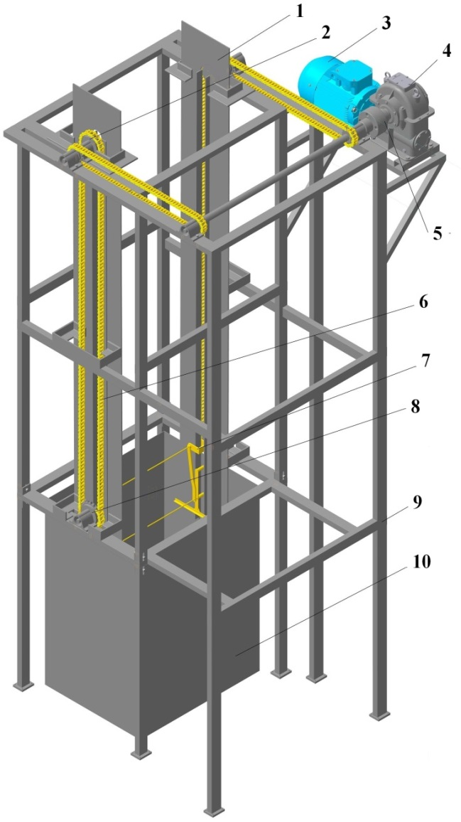
кривошип шарнірно прикріплений до ланцюга, а іншим до важеля, який в свою чергу шарнірно приєднується до базового важеля із ходовими роликами, які забезпечують, рухаючись у напрямних, строго вертикальне переміщення підвіски з виробами під час занурення у ванну з реагентом.
Глибина занурення підвіски із виробами у ванну встановлюється шляхом вибору розмірів зірочок.

Література:
1. Бондарєв В.С., Бондарєв С.В., Горбатенко Ю.П., Колісник М.П., Дубинец О.І., Баранов В.Я. «Підйомно-транспортні машини».
2. Транспортирующие машины. Атлас конструкций: учеб, пособие для вузов / A. О. Спиваковский [и др.]. - М.: Машиностроение, 1971. - 155 с.

